|  |  |
| --- | --- |
| **Gerb-BMSTU_01** | Министерство науки и высшего образования Российской Федерации  Калужский филиал  федерального государственного бюджетного  образовательного учреждения высшего образования  ***«Московский государственный технический университет имени Н.Э. Баумана (национальный исследовательский университет)»***  ***(КФ МГТУ им. Н.Э. Баумана)*** |

|  |  |
| --- | --- |
| **ФАКУЛЬТЕТ** | **ИУК «Информатика и управление»** |
| **КАФЕДРА** | ***ИУК4 «Программное обеспечение ЭВМ, информационные*** |
| ***технологии»*** | |

**РАСЧЕТНО-ПОЯСНИТЕЛЬНАЯ ЗАПИСКА**

**к курсовой работе на тему:**

|  |
| --- |
| Разработка приложения досок Scrum-команды |
|  |

|  |  |
| --- | --- |
| по дисциплине | Базы данных |

|  |  |  |  |  |  |  |  |
| --- | --- | --- | --- | --- | --- | --- | --- |
| Студент гр. | ИУК4-62Б | |  |  | ( | Карельский М.К. | ) |
|  | |  |  | (подпись) |  | (Ф.И.О.) |  |
| Руководитель | |  |  |  | ( | Глебов С.А. | ) |
|  | |  |  | (подпись) |  | (Ф.И.О.) |  |

|  |  |  |  |  |
| --- | --- | --- | --- | --- |
| Оценка руководителя |  | баллов |  |  |
|  | 30-50 |  | (дата) |  |
| Оценка защиты |  | баллов |  |  |
|  | 30-50 |  | (дата) |  |
| Оценка работы |  | баллов |  | |
|  |  |  | (оценка по пятибалльной шкале) | |

|  |  |  |  |  |  |
| --- | --- | --- | --- | --- | --- |
| Комиссия: |  |  | ( | Глебов С.А. | ) |
|  |  | (подпись) |  | (Ф.И.О.) |  |
|  |  |  | ( | Гришунов С.С. | ) |
|  |  | (подпись) |  | (Ф.И.О.) |  |
|  |  |  | ( | Гагарин Ю.Е. | ) |
|  |  | (подпись) |  | (Ф.И.О.) |  |

Калуга, 2023

Калужский филиал   
федерального государственного бюджетного образовательного учреждения высшего образования

***«Московский государственный технический университет имени Н.Э. Баумана (национальный исследовательский университет)»   
(КФ МГТУ им. Н.Э. Баумана)***

УТВЕРЖДАЮ

Заведующий кафедрой \_\_\_\_\_\_\_\_\_\_\_\_

\_\_\_\_\_\_\_\_\_\_\_ ( \_\_\_\_\_\_\_\_\_\_\_\_\_\_\_\_\_\_ )

«\_\_\_\_» \_\_\_\_\_\_\_\_\_\_\_\_\_\_\_\_\_\_\_ 20\_\_\_г.

**ЗАДАНИЕ**

**на выполнение курсовой работы**

|  |  |
| --- | --- |
| по дисциплине | Базы данных |

|  |  |  |
| --- | --- | --- |
| Студент | Карельский М.К. ИУК4-62Б | |
|  | | (фамилия, инициалы, индекс группы) |
| Руководитель | | Глебов С.А. |
|  | | (фамилия, инициалы) |

График выполнения работы: 25% к 4 нед., 50% к 7 нед., 75% к 10 нед., 100% к 14 нед.

|  |
| --- |
| ***1. Тема курсовой работы*** |
| Разработка приложения досок Scrum-команды |
|  |
|  |
| ***2. Техническое задание*** |
| Разработать базу данных, ранние версии клиентской и серверной части приложения |
| досок Scrum-команды |
|  |

|  |
| --- |
| ***3. Оформление курсовой работы*** |
| 3.1. Расчетно-пояснительная записка на 36 листах формата А4. |
| 3.2. Перечень графического материала КР (плакаты, схемы, чертежи и т.п.) |
| 1. Структура БД |
| 1. Демонстрационный чертеж |
|  |
|  |

Дата выдачи задания «09» февраля 2023 г.

|  |  |  |  |  |  |  |
| --- | --- | --- | --- | --- | --- | --- |
| Руководитель курсовой работы | | |  | | / | Глебов С.А |
|  | | (подпись) | | |  | (Ф.И.О.) |
| Задание получил |  | | / | Карельский М.К. | / | «09» февраля 2023 г. |
|  | (подпись) | |  | (Ф.И.О.) |  |  |

РЕФЕРАТ

Расчетно-пояснительная записка 45 с., 39 рисунков, 3 таблицы, 19 источников.

Объектом разработки является система, позволяющая проводить простую обработку изображений, аудио и видео без необходимости установки программного обеспечения со стороны пользователя.

Цель работы – разработка веб-сервиса обработки изображений, видео и аудио с помощью реализации брокера сообщений.

Поставленные задачи решаются путем проектирования и разработки серверной и клиентских частей, а также организации их взаимодействия.

СОДЕРЖАНИЕ

[РЕФЕРАТ 4](#_Toc164520737)

[СОДЕРЖАНИЕ 5](#_Toc164520738)

[ВВЕДЕНИЕ 6](#_Toc164520739)

[1. МЕТОДЫ И ИНСТРУМЕНТЫ ПРОГРАММНОЙ ИНЖЕНЕРИИ 7](#_Toc164520740)

[1.1. Основные требования 7](#_Toc164520741)

[1.2. Анализ аналогов и прототипов 8](#_Toc164520742)

[2. ПРОЕКТИРОВАНИЕ КОМПОНЕНТОВ ПРОГРАММНОГО ПРОДУКТА 11](#_Toc164520743)

[2.1. Разработка структуры системы 11](#_Toc164520744)

[2.2. Структура базы данных 14](#_Toc164520745)

[2.3. Описание API 19](#_Toc164520746)

[3. ТЕСТИРОВАНИЕ И ИНТЕГРАЦИЯ КОМПОНЕНТОВ ПРОГРАММНОГО ОБЕСПЕЧЕНИЯ 23](#_Toc164520747)

[3.1. Интерфейс клиентской части 23](#_Toc164520748)

[3.2. Интерфейс мобильных устройств 27](#_Toc164520749)

[3.3. Руководство пользователя 31](#_Toc164520750)

[ЗАКЛЮЧЕНИЕ 42](#_Toc164520751)

[СПИСОК ИСПОЛЬЗОВАННЫХ ИСТОЧНИКОВ 43](#_Toc164520752)

[Основная литература 43](#_Toc164520753)

[Дополнительная литература 45](#_Toc164520754)

ВВЕДЕНИЕ

Актуальность темы курсовой работы обусловлена тем, что множество пользователей ежедневно сталкивается с необходимостью быстрого изменения своих файлов, например, изменение формата изображения или извлечение фрагмента из видео. Для решения подобных задач применяется различное настольное программное обеспечение. Однако описанные задачи могут возникать перед пользователем не так часто, чтобы у того появлялась необходимость в установке на свой ПК дополнительных программ, особенно если сама задача не является сложной, комплексной. В таком случае гораздо удобнее воспользоваться специальным онлайн-сервисом, предоставляющим возможность загрузки личных файлов мультимедиа, их последующей требуемой обработки и скачивания готового результата.

Объектом курсовой работы является разработка клиент-серверного веб-приложения.

Предметом исследования курсовой работы является различные алгоритмы обработки мультимедиа.

Целью работы является разработка серверной части сервиса обработки изображений, видео и аудио с помощью реализации брокера сообщений, а также разработка клиентской части.

Для достижения поставленной цели решаются следующие задачи:

1. Реализовать алгоритмы обработки;
2. Создать базу данных;
3. Разработать API сервиса;
4. Интегрировать брокер сообщений;
5. Реализовать клиентскую часть;
6. Провести контейнеризацию.
7. МЕТОДЫ И ИНСТРУМЕНТЫ ПРОГРАММНОЙ ИНЖЕНЕРИИ

1.1. Основные требования

Система путем взаимодействия пользователя с веб-сайтом должна предоставлять ему следующие методы обработки мультимедиа:

1. Обработка изображений:
   * Добавление водяных знаков;
   * Сжатие;
   * Конвертация в другой формат;
   * Кадрирование;
   * Отражение по горизонтали или вертикали;
   * Изменение размеров;
   * Поворот на заданный угол;
2. Обработка аудио:
   * Извлечение фрагмента;
   * Конвертация в другой формат;
   * Добавление линейных переходов (затуханий);
   * Изменение громкости каналов;
   * Объединение двух аудио;
   * Обратное воспроизведение;
   * Перевод в одноканальный формат (моно);
   * Изменение скорости воспроизведения.
3. Обработка видео:
   * Перевод в черно-белое отображение;
   * Извлечение фрагмента;
   * Конвертация в другой формат;
   * Извлечение аудиодорожки;
   * Добавление линейных переходов (затуханий);
   * Отражение по горизонтали или вертикали;
   * Изменение громкости;
   * Объединение двух видео;
   * Обратное воспроизведение;
   * Поворот на заданный угол;
   * Изменение скорости воспроизведения.

Кроме того, путем авторизации пользователю должен предоставляться доступ к истории созданных им задач на обработку с возможностью просмотра исходного и итогового файлов.

В качестве монетизации предполагается располагать на веб-сайте рекламные баннеры. Изображения и ссылки, размещаемые в данных элементах, определяются рекламодателями.

1.2. Анализ аналогов и прототипов

Рассмотрим различные аналоги системы:

**ILoveIMG.com**

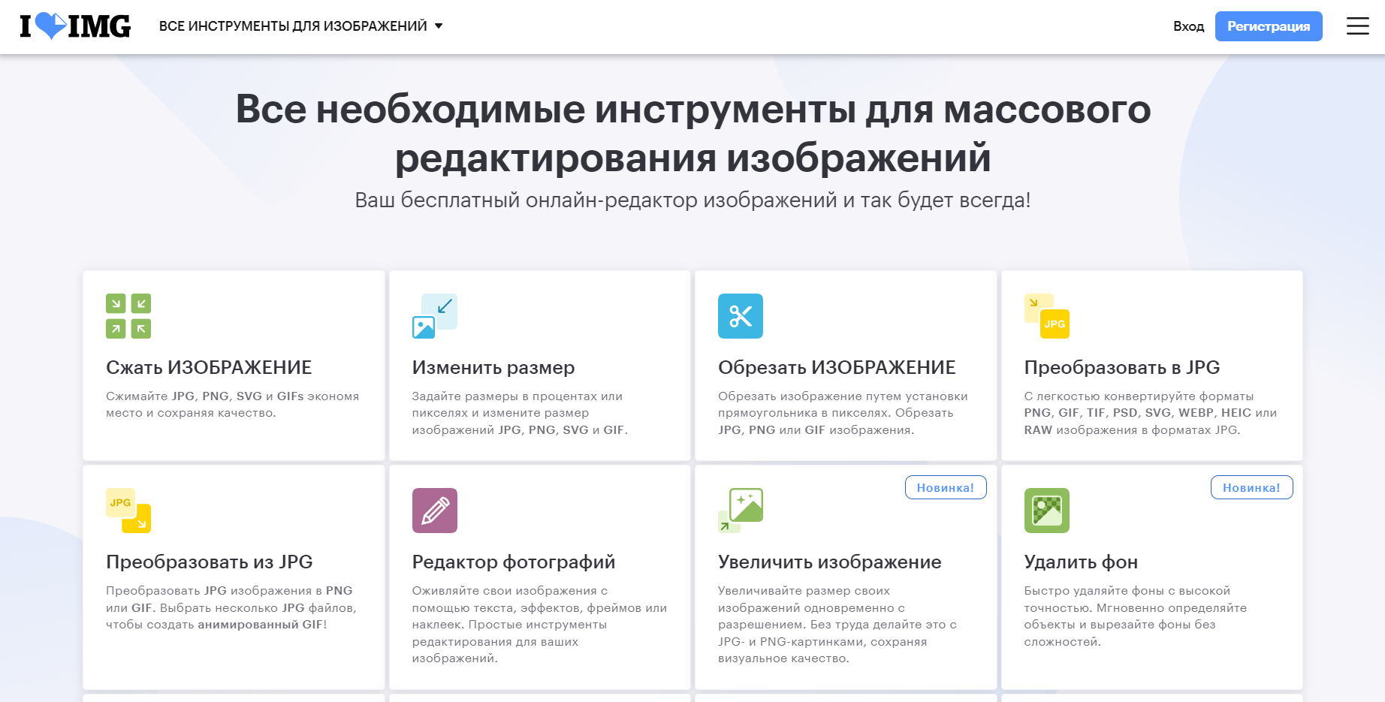

**Рис. 1.** Главная страница сайта ILoveIMG.com

ILoveIMG.com (см. рис. 1) предоставляет различные инструменты для редактирования изображений. В их число входит сжатие, кадрирование, поворот, добавление водяных знаков и преобразование в различные форматы.

Основной функционал доступен бесплатно. Имеется платная подписка стоимостью 234 руб./месяц, предоставляющая более широкие возможности и неограниченную обработку. Также предлагаются индивидуальные планы для бизнеса.

**Convertio.co**

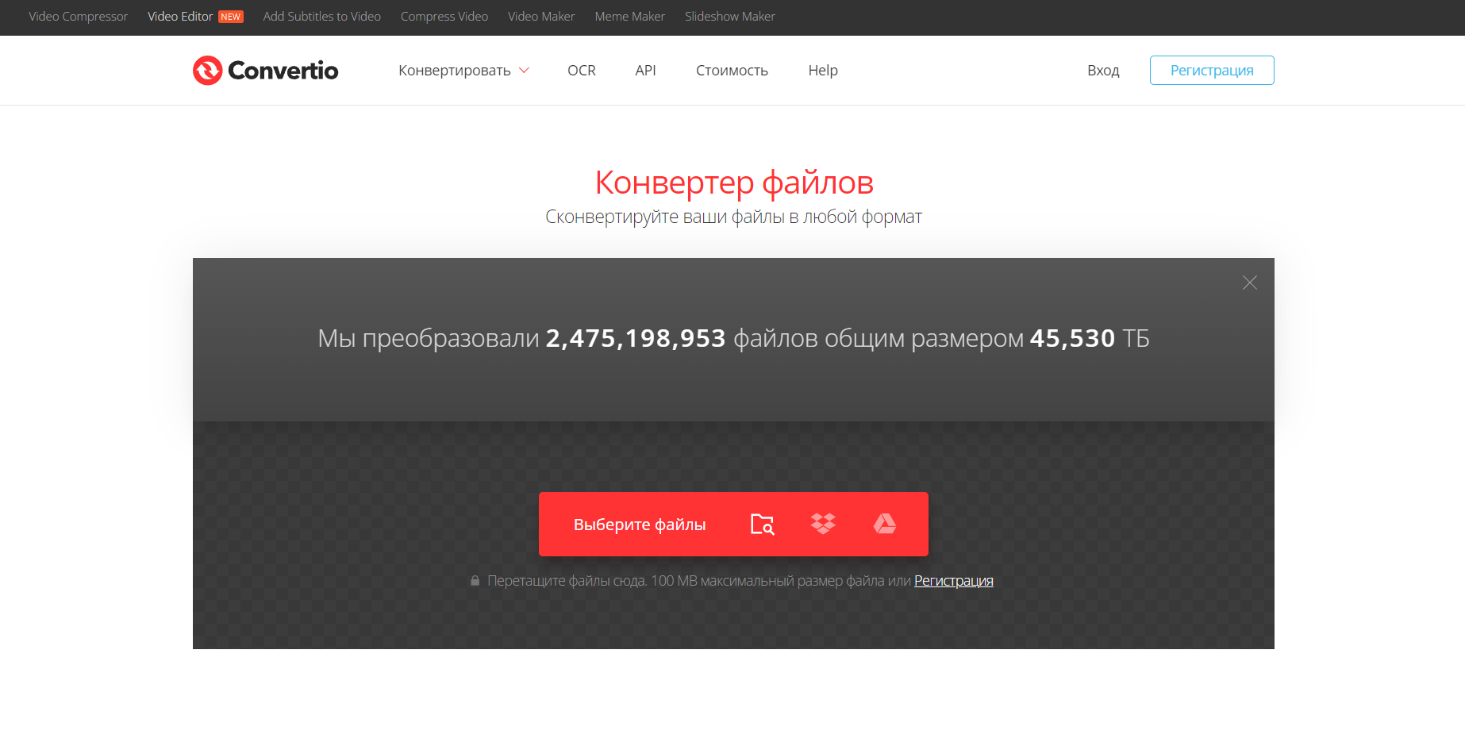

**Рис. 2.** Главная страница сайта Convertio.co

Convertio.co (см. рис. 2) – онлайн-сервис, предоставляющий возможность преобразовывать изображения, видео и аудио во множество различных форматов.

Бесплатная версия имеет ограничение максимального размера загружаемого файла – 100 МБ. Сервис предоставляет 3 уровня подписки: за 6$, 9$ и 16$ в месяц. Более высокий уровень предоставляет возможность загрузки файлов большего размера, большего количества одновременных конвертаций, а также более высокий приоритет в очереди обработки.

**123apps.com**

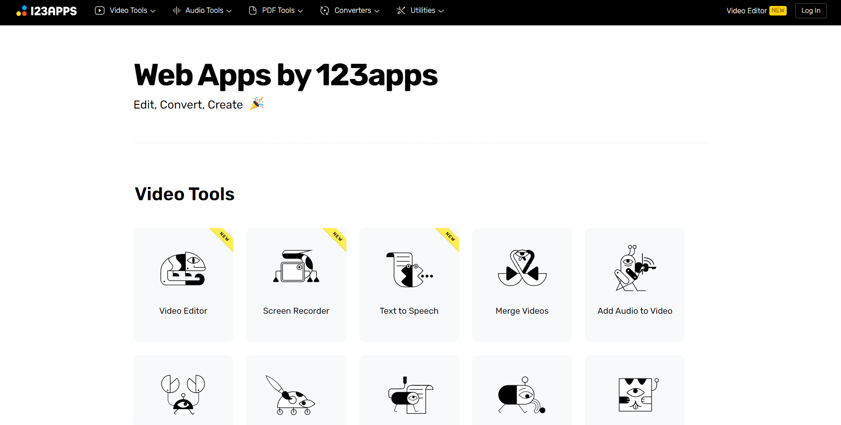

**Рис. 3.** Главная страница сайта 123apps.com

Сервис (см. рис. 3) предоставляет широкий спектр веб-приложений для обработки видео и аудио. Среди них: объединение, сокращение, кадрирование, поворот, отражение, изменение громкости и скорости видео, объединение, сокращение, изменение громкости и скорости аудио. Также доступны конвертеры изображений, видео и аудио.

Бесплатная версия накладывает ограничение на максимальный размер файла в 500 МБ и количество доступных обработок в день – 5. Предлагается подписка за 300 руб./месяц, снимающая ограничения на количество обработок в день и увеличивающая максимальный размер загружаемого файла до 4 ГБ.

**Вывод:**

Таким образом, был определен предоставляемый пользователю функционал системы и проведен анализ аналогичных проекту сайтов.

1. ПРОЕКТИРОВАНИЕ КОМПОНЕНТОВ ПРОГРАММНОГО ПРОДУКТА

2.1. Разработка структуры системы

Система имеет клиент-серверную архитектуру (см. рис. 4):

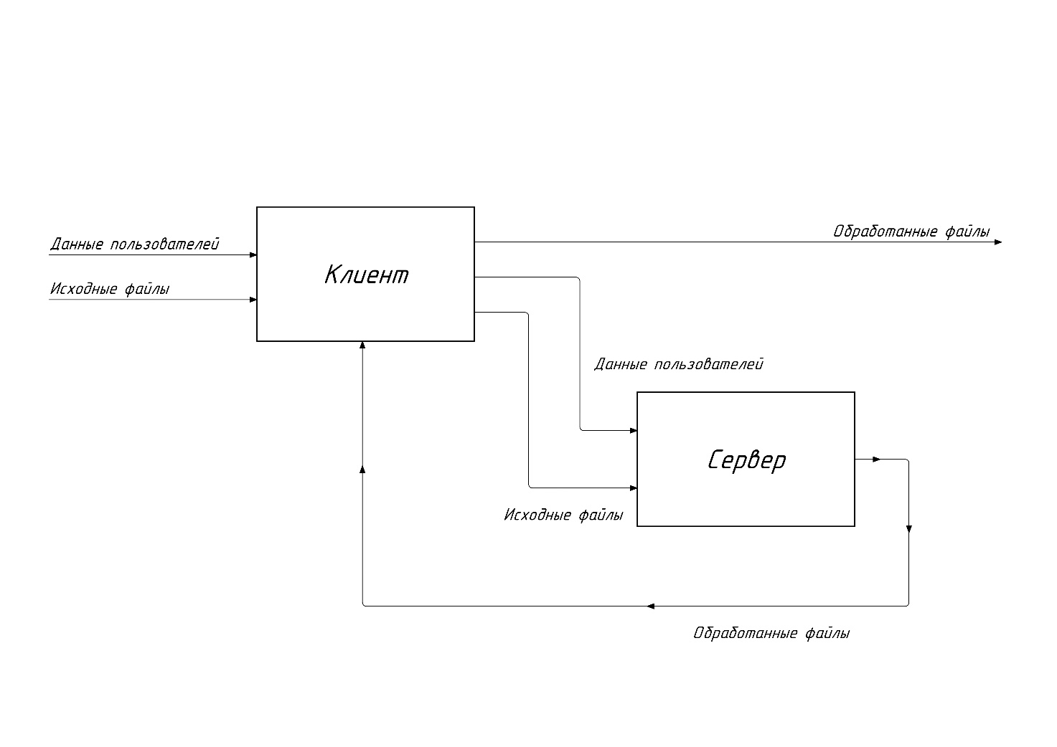

Рис. 4. Структура системы

Взаимодействие между сервером и клиентским приложением предполагается вести через API. Обращаясь к нужным методам, клиент отправляет файлы, указывает требуемый тип обработки и соответствующие параметры, проверяет статус обработки и получает готовый результат. Сервер в свою очередь ожидает запросы, сохраняет, обрабатывает и возвращает файлы.

Рассмотрим более детально строение серверной части приложения (см. рис. 5):

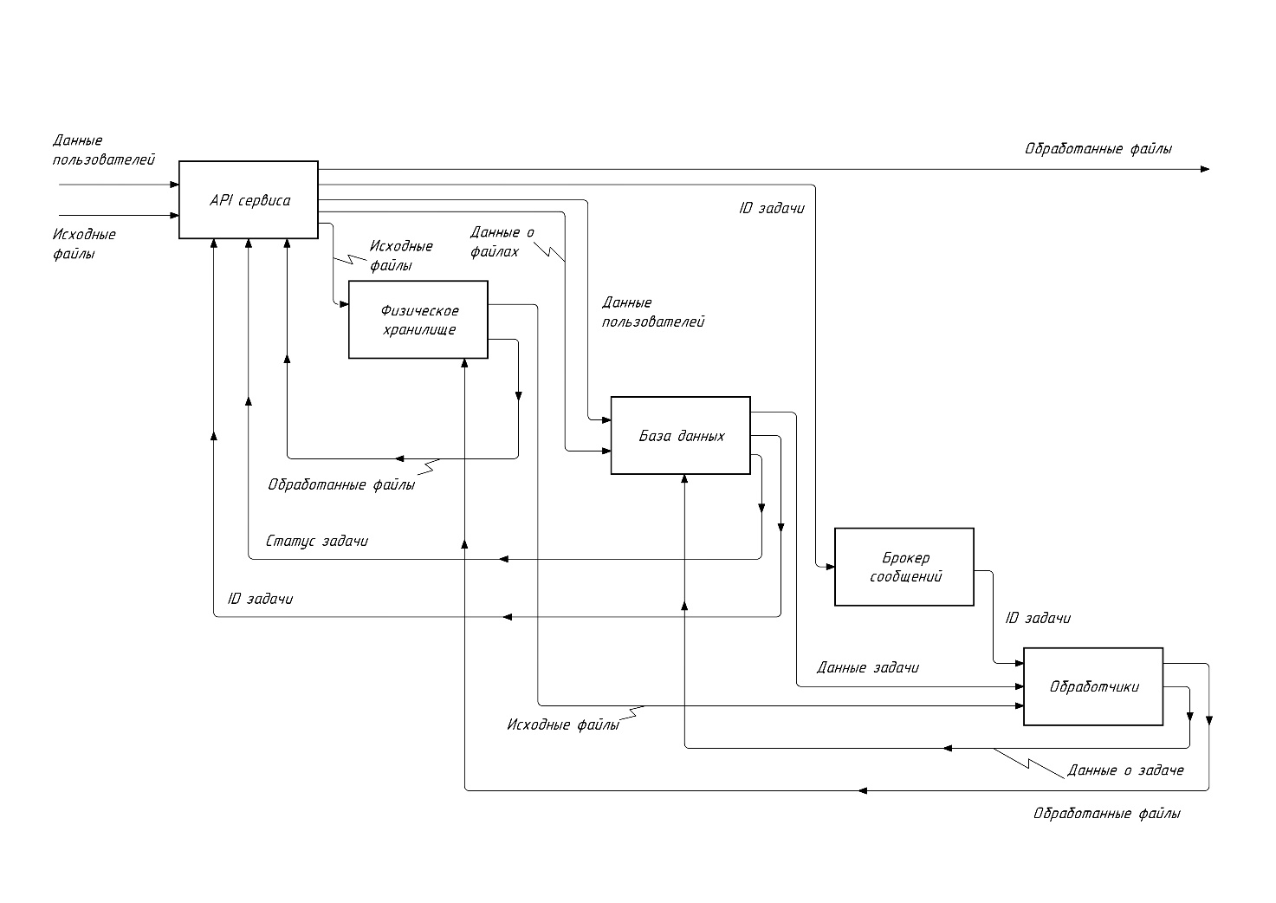

Рис. 5. Структура серверной части

Сервер состоит из пяти компонентов:

1. API сервиса – отвечает на запросы клиента,
2. Физическое хранилище – хранит исходные и итоговые обработанные файлы,
3. База данных – хранит информацию о задачах, пользователях, файлах и параметрах алгоритмов,
4. Брокер сообщений – хранит очередь сообщений о появлении новых задач и передает сообщения обработчикам,
5. Обработчики – проводят обработку файлов пользователей в соответствии с выбранным алгоритмом и заданными алгоритмами.

Стоит отметить, что для увеличения производительности обработки имеется возможность простого наращивания числа обработчиков.

Рассмотрим принцип взаимодействия API сервиса и обработчиков в контексте обработки пользовательских файлов (см. рис. 6):

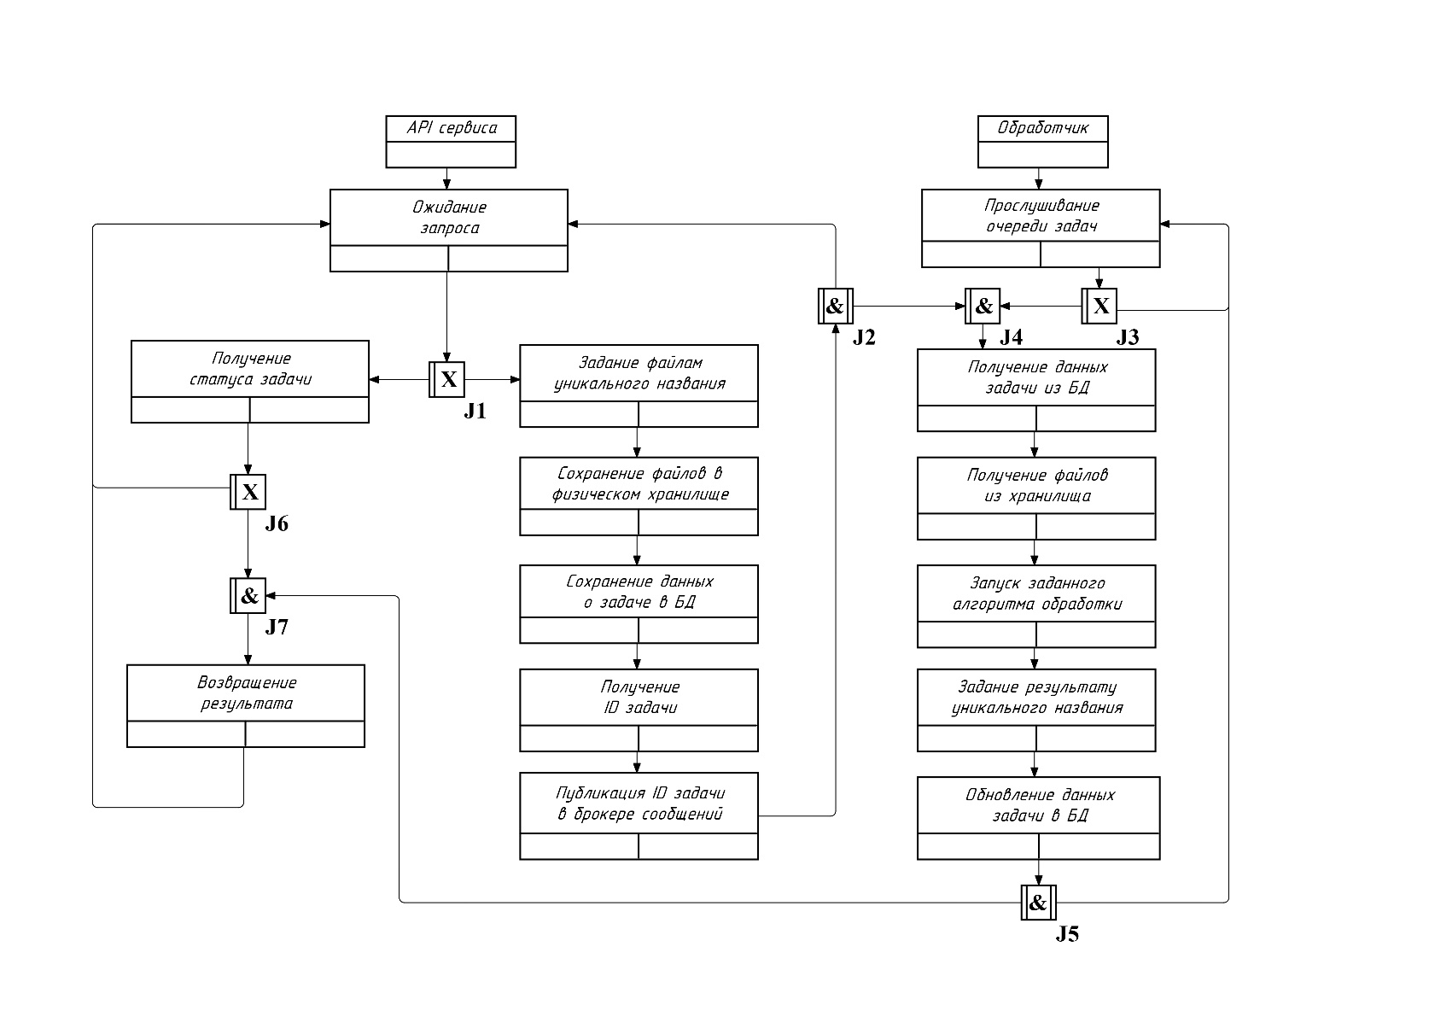

Рис. 6. Взаимодействие API сервера с обработчиками

После получения от клиента запроса на создание новой задачи обработки API задает уникальные имена исходных файлов. Это позволяет избежать конфликта имен во время сохранения этих файлов в физическом хранилище на следующем шаге.

Затем происходит сохранение в базе данных исходных и уникальных имен файлов, времени создания задачи, типа мультимедиа, заданного алгоритма и установленных параметров, а также ID пользователя, если тот был авторизован. После сохранения данной записи база данных возвращает ID созданной задачи, который затем публикуется в очереди брокера сообщений.

Данную очередь прослушивают обработчики. Первый свободный из них забирает задачу себе на обработку. После обращения к базе данных происходит восстановление информации о задаче, появляется возможность получить исходные файлы из физического хранилища.

Проведя заданный алгоритм обработки, обработчик так же задает уникальное название итоговому файлу, сохраняет его в физическом хранилище и обновляет информацию о задаче в базе данных, после чего возвращается к прослушиванию очереди брокера сообщений.

В это время API периодически получает от клиента запросы статуса выполнения задачи. После завершения обработки файла API приобретает возможность вернуть клиенту итоговый результат.

2.2. Структура базы данных

Рассмотрим структуру базы данных (см. рис. 7):



Рис. 7. Структура базы данных

База данных состоит из следующих таблиц:

* files – таблица загруженных и готовых обработанных файлов;
* tasks – таблица, хранящая созданные задачи на обработку файлов;
* users – таблица данных авторизации пользователей;
* int\_parameters – таблица целочисленных параметров;
* float\_parameters – таблица вещественных параметров;
* string\_parameters – таблица строковых параметров;
* file\_parameters – таблица файловых параметров;
* image\_extension\_parameters – таблица параметров расширения изображений;
* audio\_extension\_parameters – таблица параметров расширения аудио;
* video\_extension\_parameters – таблица параметров расширения видео;
* flip\_parameters – таблица параметров отражения;
* resampling\_parameters – таблица параметров интерполяции;
* status – предоставляет этапы обработки задачи:
  + pending – ожидает выполнения,
  + processing – обрабатывается,
  + finished – выполнено,
  + error – закончилось ошибкой;
* fileType – предоставляет доступные для обработки типа мультимедиа:
  + image – изображения,
  + audio – аудио,
  + video – видео;
* imageExtension – предоставляет расширения изображений:
  + jpg,
  + jpeg,
  + png,
  + bmp,
  + gif,
  + webp;
* audioExtension – предоставляет расширения аудио:
  + mp3,
  + wav,
  + ogg,
  + flac,
  + opus,
  + aac;
* videoExtension – предоставляет расширения видео:
  + mp4,
  + avi,
  + webm;
* flipDirection – предоставляет параметры отражения:
  + left\_right – по горизонтали,
  + top\_bottom – по вертикали;
* resamplingMode – предоставляет параметры интерполяции:
  + nearest – ближайший сосед,
  + box – бокс-средний,
  + bilinear – билинейный,
  + hamming – хэммингово окно,
  + bicubic – бикубический,
  + lanczos – Ланцош.

Таблицы имеют следующие столбцы (см. табл. 1):

**Табл. 1.1.** Столбцы таблиц базы данных

|  |  |  |  |  |  |  |  |
| --- | --- | --- | --- | --- | --- | --- | --- |
| **Таблица** | **Название** | **Тип** | **NN** | **U** | **PK** | **FK** | **Default** |
| files | id | integer | + | + | + |  |  |
| *Идентификатор* | | | | | | |
| original\_name | string | + |  |  |  |  |
| *Исходное имя загруженного файла* | | | | | | |
| unique\_name | string | + |  |  |  |  |

**Табл. 1.2.** Столбцы таблиц базы данных (продолжение)

|  |  |  |  |  |  |  |  |  |
| --- | --- | --- | --- | --- | --- | --- | --- | --- |
|  | *Уникальное имя файла, находящегося на физическом хранилище* | | | | | | | |
| tasks | id | uuid | + | + | + |  | |  |
| *Идентификатор* | | | | | | | |
| user\_id | integer |  |  |  | users.id | |  |
| *Пользователь, создавший задачу* | | | | | | | |
| source\_file\_id | integer | + |  |  | files.id | |  |
| *Исходный загруженный файл* | | | | | | | |
| result\_file\_id | integer |  |  |  | files.id | |  |
| *Итоговый обработанный файл* | | | | | | | |
| upload\_date | datetime | + |  |  |  | |  |
| *Дата создания задачи* | | | | | | | |
| type | fileType | + |  |  |  | |  |
| *Тип обрабатываемого файла* | | | | | | | |
| algorithm | string | + |  |  |  | |  |
| *Алгоритм обработки файла* | | | | | | | |
| status | status | + |  |  |  | | pending |
| *Этап выполнения задачи* | | | | | | | |
| error\_message | string |  |  |  |  | |  |
| *Сообщение ошибки, произошедшей во время выполнения алгоритма* | | | | | | | |
| users | id | integer | + | + | + |  | |  |
| *Идентификатор* | | | | | | | |
| login | string | + | + |  |  | |  |
| *Логин* | | | | | | | |
| password\_hash | string | + |  |  |  |  | |
| *Хеш пароля* | | | | | | | |
| int\_parameters | id | integer | + | + | + |  | |  |
| *Идентификатор* | | | | | | | |
| task\_id | uuid | + |  |  | tasks.id | |  |
| *Задача, алгоритм которой требует данный параметр* | | | | | | | |
| name | string | + |  |  |  |  | |
| *Название параметра* | | | | | | | |
| value | integer | + |  |  |  | |  |
| *Значение параметра* | | | | | | | |
| float\_  parameters | id | integer | + | + | + |  | |  |
| *Идентификатор* | | | | | | | |
| task\_id | uuid | + |  |  | tasks.id | |  |
| *Задача, алгоритм которой требует данный параметр* | | | | | | | |
| name | string | + |  |  |  |  | |
| *Название параметра* | | | | | | | |

**Табл. 1.3.** Столбцы таблиц базы данных (продолжение)

|  |  |  |  |  |  |  |  |  |
| --- | --- | --- | --- | --- | --- | --- | --- | --- |
|  | value | float | + |  |  |  | |  |
| *Значение параметра* | | | | | | | |
| string\_parameters | id | integer | + | + | + |  | |  |
| *Идентификатор* | | | | | | | |
| task\_id | uuid | + |  |  | tasks.id | |  |
| *Задача, алгоритм которой требует данный параметр* | | | | | | | |
| name | string | + |  |  |  |  | |
| *Название параметра* | | | | | | | |
| value | string | + |  |  |  | |  |
| *Значение параметра* | | | | | | | |
| file\_parameters | id | integer | + | + | + |  | |  |
| *Идентификатор* | | | | | | | |
| task\_id | uuid | + |  |  | tasks.id | |  |
| *Задача, алгоритм которой требует данный параметр* | | | | | | | |
| name | string | + |  |  |  |  | |
| *Название параметра* | | | | | | | |
| value | integer | + |  |  | files.id | |  |
| *Значение параметра* | | | | | | | |
| image\_  extension\_  parameters | id | integer | + | + | + |  | |  |
| *Идентификатор* | | | | | | | |
| task\_id | uuid | + |  |  | tasks.id | |  |
| *Задача, алгоритм которой требует данный параметр* | | | | | | | |
| value | imageExtension | + |  |  |  | |  |
| *Значение параметра* | | | | | | | |
| audio\_  extension\_  parameters | id | integer | + | + | + |  | |  |
| *Идентификатор* | | | | | | | |
| task\_id | uuid | + |  |  | tasks.id | |  |
| *Задача, алгоритм которой требует данный параметр* | | | | | | | |
| value | audioExtension | + |  |  |  | |  |
| *Значение параметра* | | | | | | | |
| video\_  extension\_  parameters | id | integer | + | + | + |  | |  |
| *Идентификатор* | | | | | | | |
| task\_id | uuid | + |  |  | tasks.id | |  |
| *Задача, алгоритм которой требует данный параметр* | | | | | | | |
| value | videoExtension | + |  |  |  | |  |
| *Значение параметра* | | | | | | | |

**Табл. 1.4.** Столбцы таблиц базы данных (продолжение)

|  |  |  |  |  |  |  |  |
| --- | --- | --- | --- | --- | --- | --- | --- |
| flip\_  parameters | id | integer | + | + | + |  |  |
| *Идентификатор* | | | | | | |
| task\_id | uuid | + |  |  | tasks.id |  |
| *Задача, алгоритм которой требует данный параметр* | | | | | | |
| value | flipDirection | + |  |  |  |  |
| *Значение параметра* | | | | | | |
| resampling\_  parameters | id | integer | + | + | + |  |  |
| *Идентификатор* | | | | | | |
| task\_id | uuid | + |  |  | tasks.id |  |
| *Задача, алгоритм которой требует данный параметр* | | | | | | |
| value | resamplingMode | + |  |  |  |  |
| *Значение параметра* | | | | | | |

2.3. Описание API

Сервер имеет следующее API (см. табл. 2):

**Табл. 2.1.** API сервера

|  |  |  |
| --- | --- | --- |
| **[POST] /processing/process/** | | |
| Описание | Создание и запуск новой задачи | |
| Формат запроса (headers) | Authorization | JWT-токен |
| Формат запроса (form) | file | Файл, отданный на обработку |
| algorithm | Метод обработки |
| parameters | Параметры метода обработки |
| additional\_file | Дополнительный файл, необходимый для выполнения метода |
| Формат ответа (JSON) | id | ID созданной задачи |
| **[GET] /processing/status/<id>** | | |
| Описание | Получение информации о задаче | |
| Формат запроса (строка) | id | ID задачи |
| Формат ответа (JSON) | source\_name | Название исходного файла |
| result\_name | Название файла результата |
| upload\_date | Дата создания задачи |
| type | Тип мультимедиа |

**Табл. 2.2.** API сервера (продолжение)

|  |  |  |
| --- | --- | --- |
|  | algorithm | Метод обработки файла |
| parameters | Параметры метода обработки |
| status | Статус выполнения задачи |
| error\_message | Сообщение об ошибке |
| **[GET] /processing/source/<id>** | | |
| Описание | Получение исходного файла | |
| Формат запроса (строка) | id | ID задачи |
| Формат ответа (BLOB) |  | Исходный файл |
| **[GET] /processing/result/<id>** | | |
| Описание | Получение итогового обработанного файла | |
| Формат запроса (строка) | id | ID задачи |
| Формат ответа (BLOB) |  | Итоговый обработанный файл |
| **[GET] /processing/additional/<id>** | | |
| Описание | Получение дополнительного файла | |
| Формат запроса (строка) | id | ID задачи |
| Формат ответа (BLOB) |  | Дополнительный файл |
| **[POST] /users/signup/** | | |
| Описание | Регистрация нового пользователя | |
| Формат запроса (form) | login | Логин |
| password | Пароль |
| Формат ответа (код) | 200 | Регистрация прошла успешно |
| **[PUT] /users/signin/** | | |
| Описание | Авторизация пользователя | |
| Формат запроса (form) | login | Логин |
| password | Пароль |
| Формат ответа (JSON) | access\_token | JWT-токен |
| **[DELETE] /users/logout/** | | |
| Описание | Выход из аккаунта пользователем | |
| Формат запроса (headers) | Authorization | JWT-токен |
| Формат ответа (код) | 200 | Пользователь вышел из аккаунта |

**Табл. 2.3.** API сервера (продолжение)

|  |  |  |
| --- | --- | --- |
| **[GET] /users/tasks/** | | |
| Описание | Выход из аккаунта пользователем | |
| Формат запроса (headers) | Authorization | JWT-токен |
| Формат ответа (JSON, список) | id | ID задачи |
| upload\_date | Дата создания задачи |
| type | Тип мультимедиа |
| algorithm | Метод обработки файла |
| status | Статус выполнения задачи |

Методы обработки файлов требуют следующие параметры (см. табл. 3):

**Табл. 3.1.** Параметры алгоритмов обработки

|  |  |  |  |  |  |
| --- | --- | --- | --- | --- | --- |
| Название | Тип | Доп. | Параметры | | |
| Название | Описание | |
| add\_watermark | image | + | alpha | Непрозрачность водяного знака | |
| compress\_image | image | - | quality | Качество итогового изображения | |
| convert\_image | image | - | format | Итоговый формат изображения | |
| crop\_image | image | - | left | Координата левого верхнего угла фрагмента по оси X | |
| upper | Координата левого верхнего угла фрагмента по оси Y | |
| right | Координата правого нижнего угла фрагмента по оси X | |
| lower | Координата правого нижнего угла фрагмента по оси Y | |
| flip\_image | image | - | method | Направление отражения: | |
| left\_right | Слева направо |
| top\_bottom | Сверху вниз |
| resize\_image | image | - | width | Итоговая ширина изображения | |
| height | Итоговая высота изображения | |
| resample | Способ интерполяции: | |
| nearest | Ближайший сосед |
| box | Бокс-средний |
| bilinear | Билинейный |
| hamming | Хэммингово окно |
| bicubic | Бикубический |
| lanczos | Ланцош |
| rotate\_image | image | - | angle | Угол поворота против часовой стрелки | |
| resample | Способ интерполяции: | |
| nearest | Ближайший сосед |
| bilinear | Билинейный |
| bicubic | Бикубический |
| spread\_image | image | - | distance | Расстояние рассеивания пикселей | |
| clip\_audio | audio | - | start | Время начала фрагмента | |
| end | Время окончания фрагмента | |
| convert\_audio | audio | - | format | Итоговый формат аудио | |
| fade\_audio | audio | - | fade\_in | Длительность затухания в начале | |
| fade\_out | Длительность затухания в конце | |
| gain\_audio | audio | - | left\_gain | Изменение громкости в левом канале | |
| right\_gain | Изменение громкости в правом канале | |

**Табл. 3.2.** Параметры алгоритмов обработки (продолжение)

|  |  |  |  |  |  |
| --- | --- | --- | --- | --- | --- |
| join\_audio | audio | + | crossfade | Длительность перехода между файлами | |
| reverse\_audio | audio | - |  |  | |
| set\_mono | audio | - |  |  | |
| speed\_audio | audio | - | multiplier | Коэффициент ускорения аудио | |
| blackwhite\_video | video | - |  |  | |
| clip\_video | video | - | start | Время начала фрагмента | |
| end | Время окончания фрагмента | |
| convert\_video | video | - | format | Итоговый формат видео | |
| crop\_video | video | - | left | Координата левого верхнего угла фрагмента по оси X | |
| upper | Координата левого верхнего угла фрагмента по оси Y | |
| right | Координата правого нижнего угла фрагмента по оси X | |
| lower | Координата правого нижнего угла фрагмента по оси Y | |
| extract\_audio | video | - |  |  | |
| fade\_video | video | - | fade\_in | Длительность затухания в начале | |
| fade\_out | Длительность затухания в конце | |
| flip\_video | video | - | method | Направление отражения: | |
| left\_right | Слева направо |
| top\_bottom | Сверху вниз |
| gain\_video | video | - | multiplier | Коэффициент усиления громкости | |
| join\_video | video | + | crossfade | Длительность перехода между файлами | |
| reverse\_video | video | - |  |  | |
| rotate\_video | video | - | angle | Угол поворота против часовой стрелки | |
| speed\_video | video | - | multiplier | Коэффициент ускорения видео | |

**Вывод:**

Таким образом, была разработана структура системы проекта, ее базы данных, а также описан API, необходимый для взаимодействия серверной и клиентской части.

1. ТЕСТИРОВАНИЕ И ИНТЕГРАЦИЯ КОМПОНЕНТОВ ПРОГРАММНОГО ОБЕСПЕЧЕНИЯ

3.1. Интерфейс клиентской части

Рассмотрим интерфейс клиентской части:

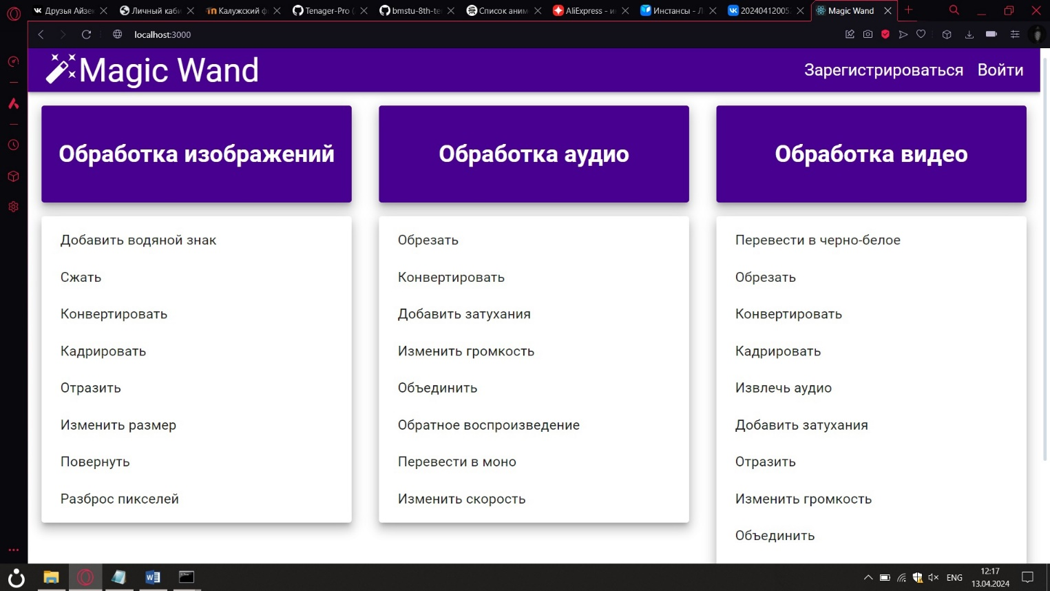

Рис. 8. Главная страница сайта

Главная страница сайта (см. рис. 8) состоит из трех секций, разделенных по типу обрабатываемых файлов: изображения, аудио и видео. Каждая секция содержит внутри себя доступные методы обработки мультимедиа. Также на панели навигации сверху располагаются кнопки возвращения на главную страницу, регистрации и авторизации.

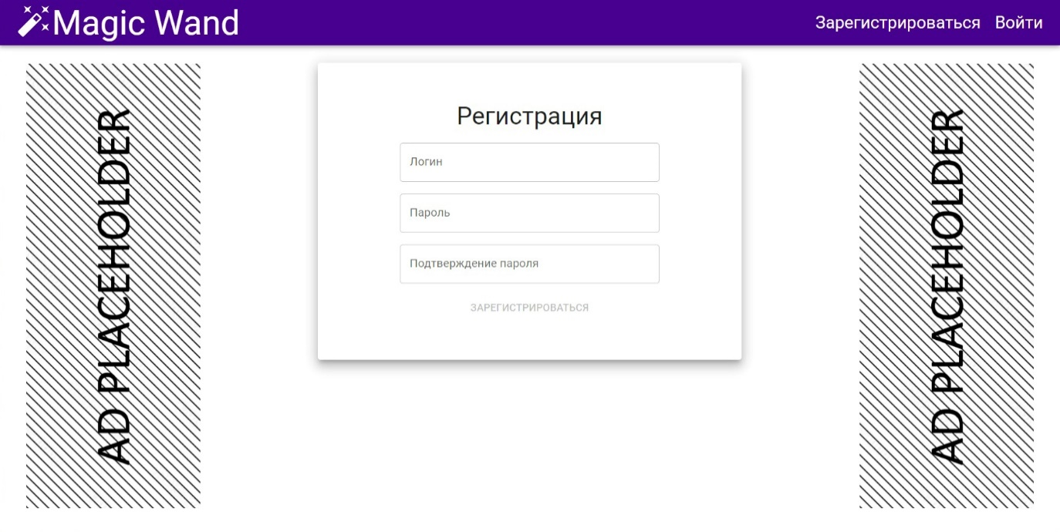

Рис. 9. Страница регистрации

На странице регистрации (см. рис. 9) пользователю предлагается ввести логин, пароль и его подтверждение.

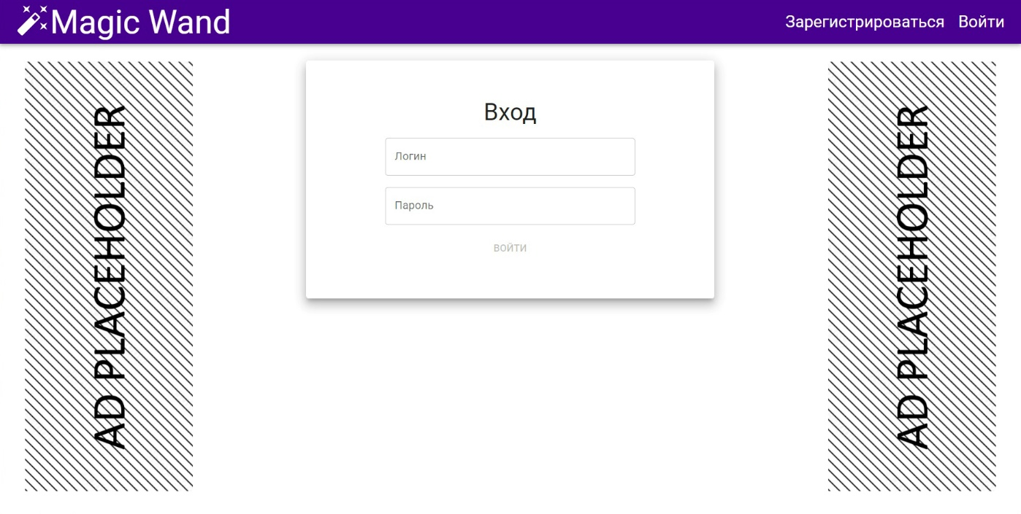

Рис. 10. Страница авторизации

Интерфейс страницы авторизации (см. рис. 10) схож с предыдущей страницей, отличием является отсутствие необходимости подтверждения пароля.

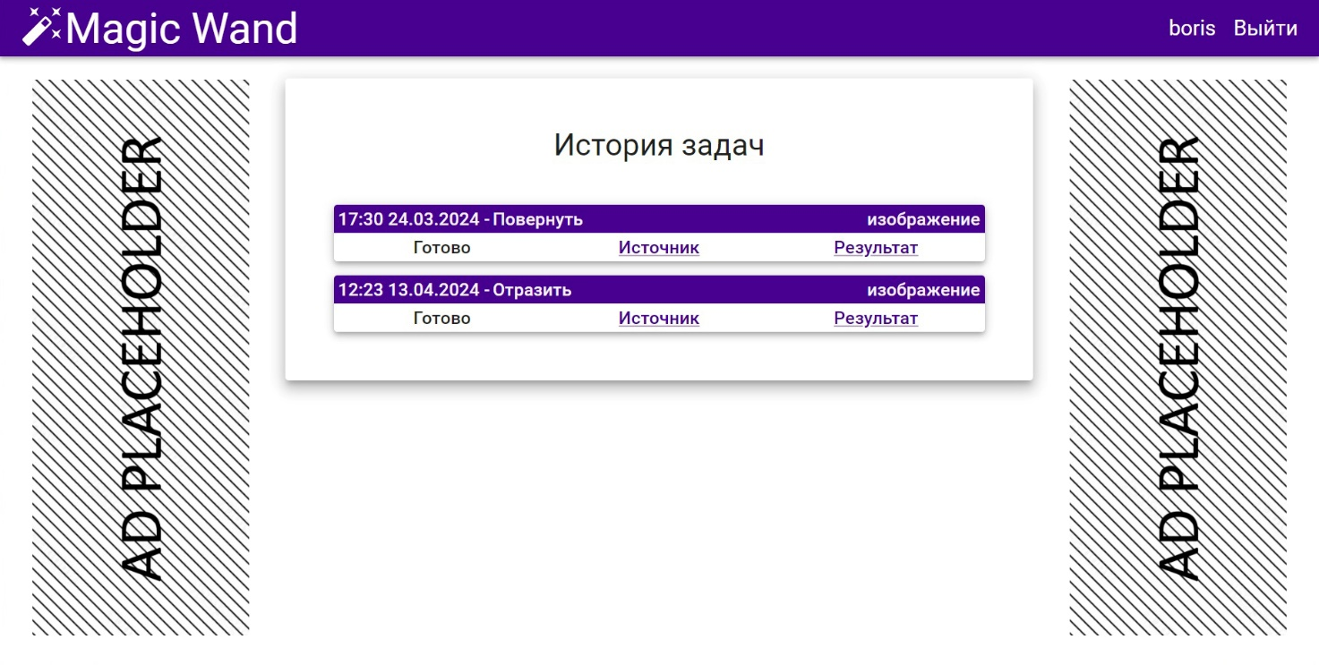

Рис. 11. Страница истории задач

После успешной авторизации кнопка регистрации на панели навигации заменяется на кнопку профиля пользователя, а также ее текст изменится на логин пользователя. Страница истории задач содержит список обработанных файлов пользователя с указанием даты, типа обработки, статуса и ссылками на исходный и итоговый файлы (см. рис. 11).

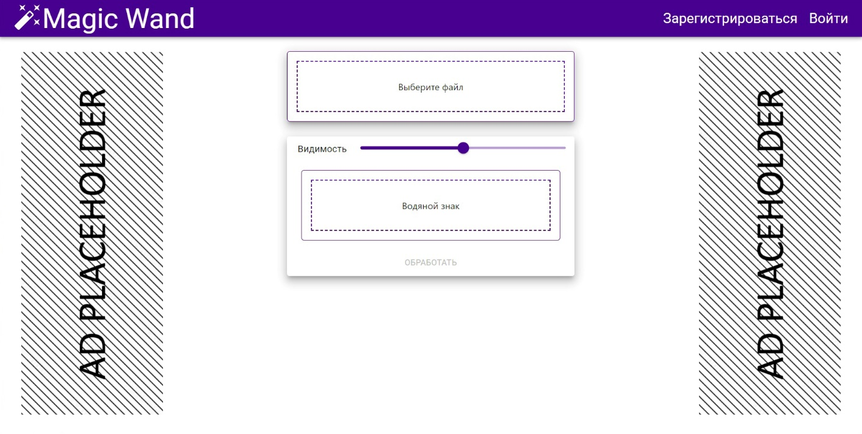

Рис. 12. Пример страницы метода обработки файла

Каждая страница выбранного метода обработки файла (см. рис. 12) имеет поле для загрузки требуемого типа мультимедиа. Различные алгоритмы имеют разный набор параметров, среди которых может встречаться задание числового значения, выбор значения из списка, отправка дополнительного файла. Для некоторых алгоритмов вследствие отсутствия необходимости секция с параметрами может отсутствовать.

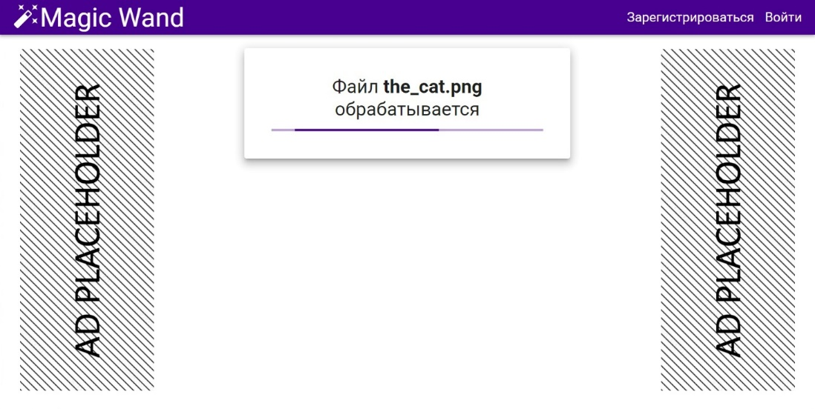

Рис. 13. Пример страницы ожидания окончания обработки

Страница ожидания окончания обработки файла (см. рис. 13) содержит сообщение о том, что выбранный файл в данный момент находится в обработке. Также указывается название отправленного файла.

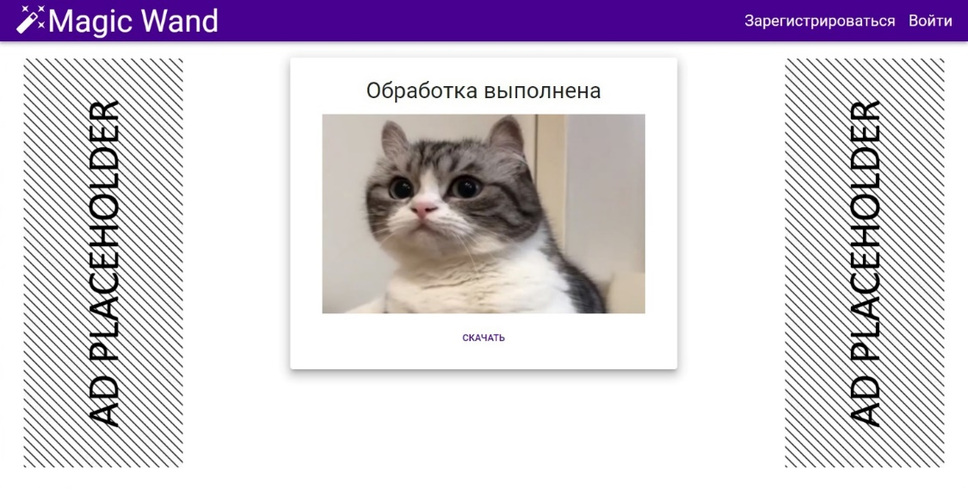

Рис. 14. Страница результата обработки

Страница результата обработки (см. рис. 14) отображает итоговый файл. Данный файл можно скачать с помощью нижерасположенной соответствующей кнопки.

Также можно заметить, что на большинстве страниц по бокам находятся рекламные блоки. Они отображают заказанные рекламодателями изображения и при нажатии перенаправляют пользователя на сайт заказчика.

3.2. Интерфейс мобильных устройств

Рассмотрим отображение сервиса с мобильных устройств:

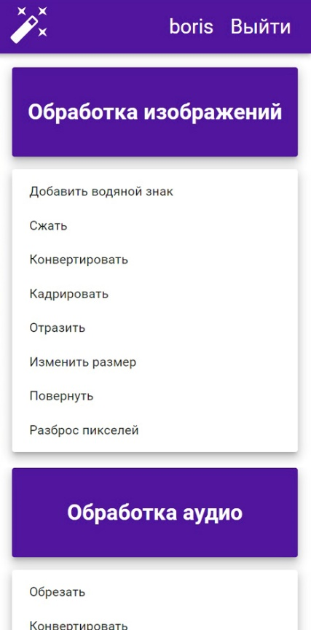

Рис. 15. Главная страница

Внешний вид главной страницы с мобильных устройств отличается вертикальным расположением панелей с методами обработки (см. рис. 15).

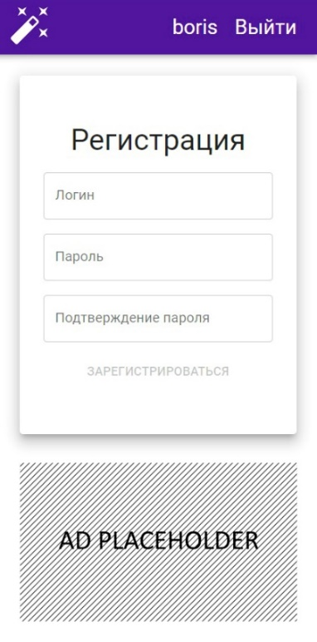

Рис. 16. Страница регистрации

Страница регистрации так же предлагает пользователю ввести логин, пароль и его подтверждение (см. рис. 16).

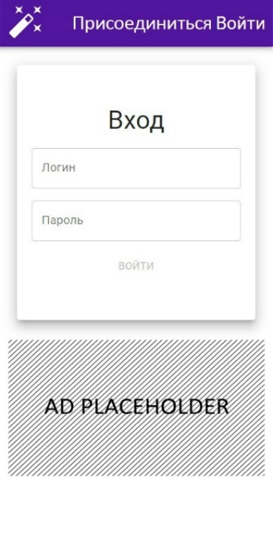

Рис. 17. Страница авторизации

Страница авторизации отличается от страницы регистрации отсутствием поля подтверждения пароля (см. рис. 17).

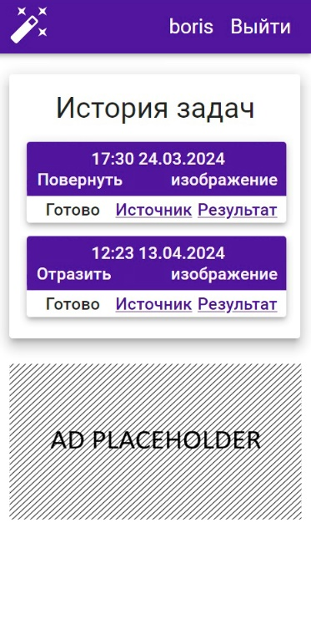

Рис. 18. Страница истории задач

На странице истории задач отображаются обработанные файлы пользователя с информацией о задачах и ссылками на файлы (см. рис. 18).

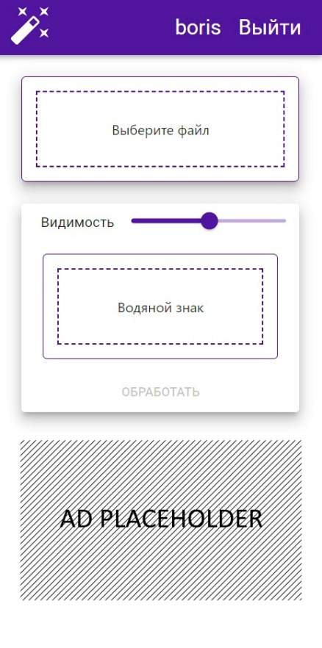

Рис. 19. Страница метода обработки файла

В верхней части страницы метода обработки файла (см. рис. 19) располагается поле для отправки исходного файла. Ниже находятся различные элементы выбора параметров, влияющих на результат обработки. Также внизу может располагаться дополнительное поле для отправки файлов, если этого требует метод обработки.

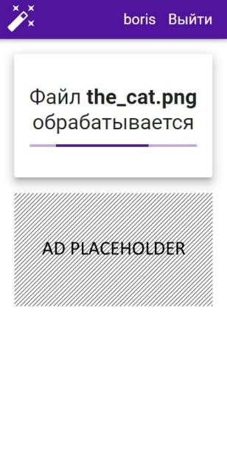

Рис. 20. Страница ожидания окончания обработки

Страница ожидания окончания обработки показывает название обрабатываемого в данный момент файла (см. рис. 20).

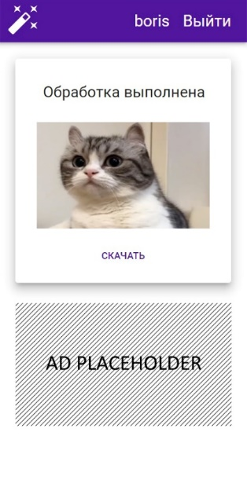

Рис. 21. Страница ожидания окончания обработки

Страница результата обработки содержит итоговый файл и кнопку для его скачивания (см. рис. 21).

На большинстве страниц так же располагаются рекламные секции, однако с мобильных устройств они отображаются после всех основных элементов снизу.

3.3. Руководство пользователя

Общая последовательность взаимодействия с сайтом выглядит следующим образом (см. рис. 22):

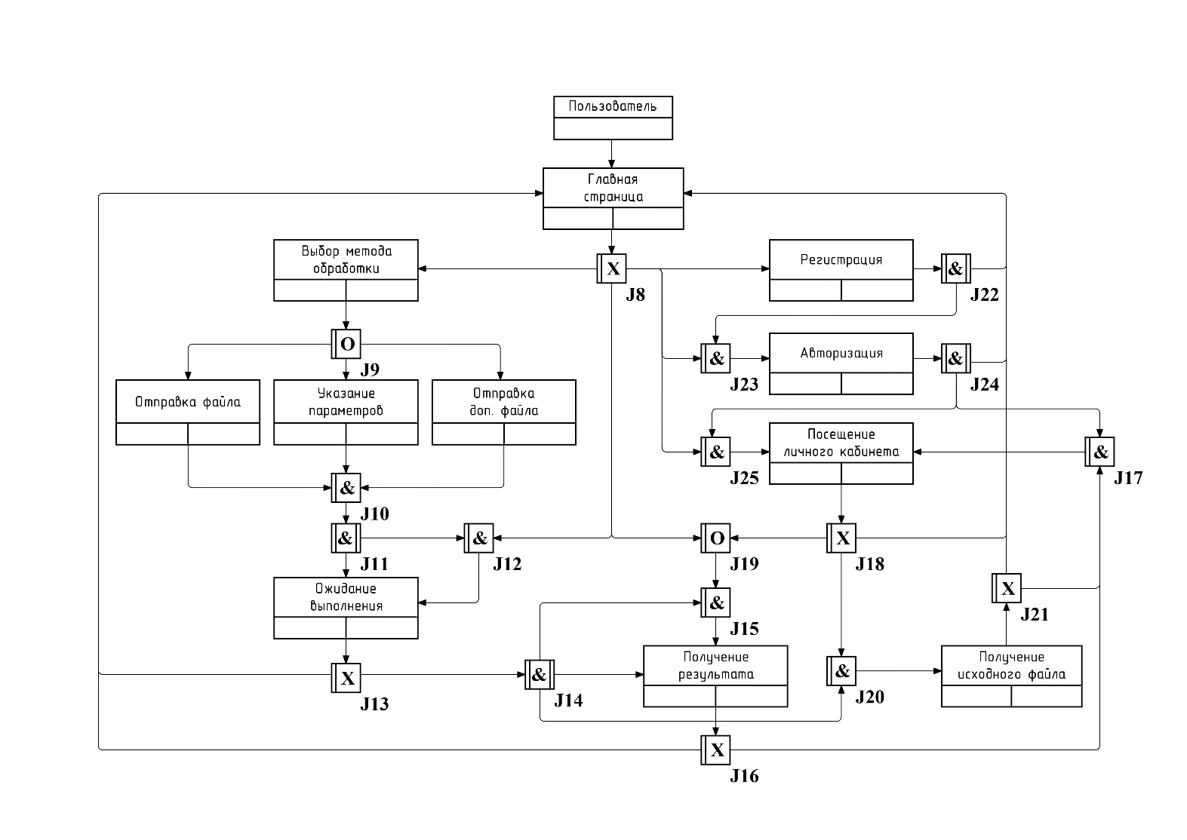

Рис. 22. Пользовательское взаимодействие с сервисом

Находясь на главной странице, пользователь может выбрать необходимый ему метод обработки, после чего ему будет предложено отправить исходный файл, а также, если этого требует алгоритм, установить желаемые параметры и отправить дополнительный файл.

После подтверждения происходит переход на страницу ожидания выполнения, которую пользователь не обязан держать открытой. Вместо этого он может вернуться на нее позже.

Когда обработка будет завершена, случится следующий переход на страницу результатов, на которую пользователь так же может вернуться в любой момент. На самой странице имеется возможность просмотреть и скачать итоговый файл.

Кроме того, пользователь может пройти регистрацию на сервисе. После этого для него откроется возможность авторизоваться и затем зайти в свой личный кабинет, где будет находиться список заказанных им обработок файлов. Данный список будет пополняться, когда пользователь, будучи авторизованным, будет отправлять новые запросу на обработку. Сам список предоставляет пользователю возможность просмотреть и получить исходные и итоговые файлы.

Рассмотрим параметры, которые могут быть предложены пользователю для установки. Каждый метод обработки мультимедиа имеет свой набор параметров:

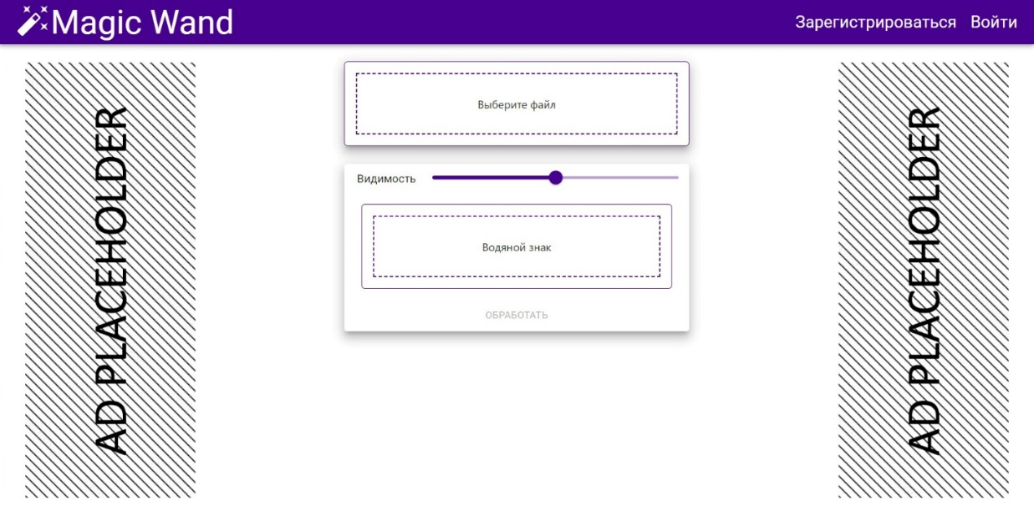

Рис. 23. Добавление водяного знака

Алгоритм добавления водяного знака (см. рис. 23) требует указания степени непрозрачности водяного знака. Данное значение указывается соответствующим ползунком. Крайнее левое положение – ноль – означает, что водяной знак будет полностью прозрачным, то есть не будет виден. Крайнее правое положение – единица – означает полную видимость знака. Сам водяной знак отправляется с помощью нижерасположенной соответствующей секции.

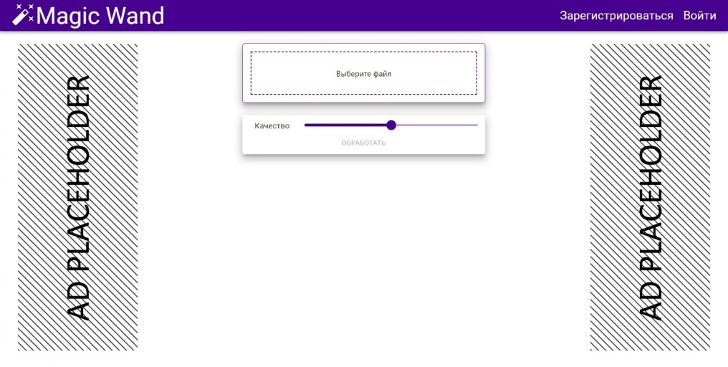

Рис. 24. Сжатие изображения

Алгоритм сжатия изображения (см. рис. 24) требует единственный параметр – число от 0 до 100, задаваемое соответствующим ползунком. Данный параметр влияет на то, каким будет итоговое качество обработанного изображения, например, наилучшим (100%) или наихудшим (0%).

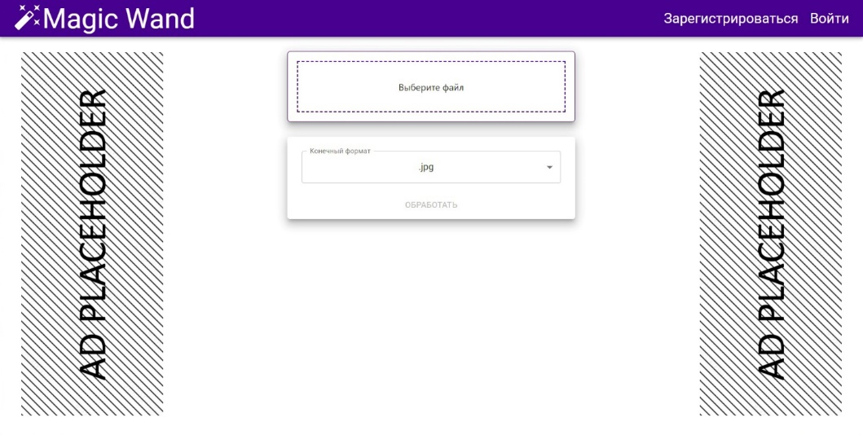

Рис. 25. Конвертация изображения

Для работы данного алгоритма (см. рис. 25) в качестве итогового формата изображения предлагаются на выбор следующие форматы: JPG (JPEG), PNG, BMP, GIF, WEBP.

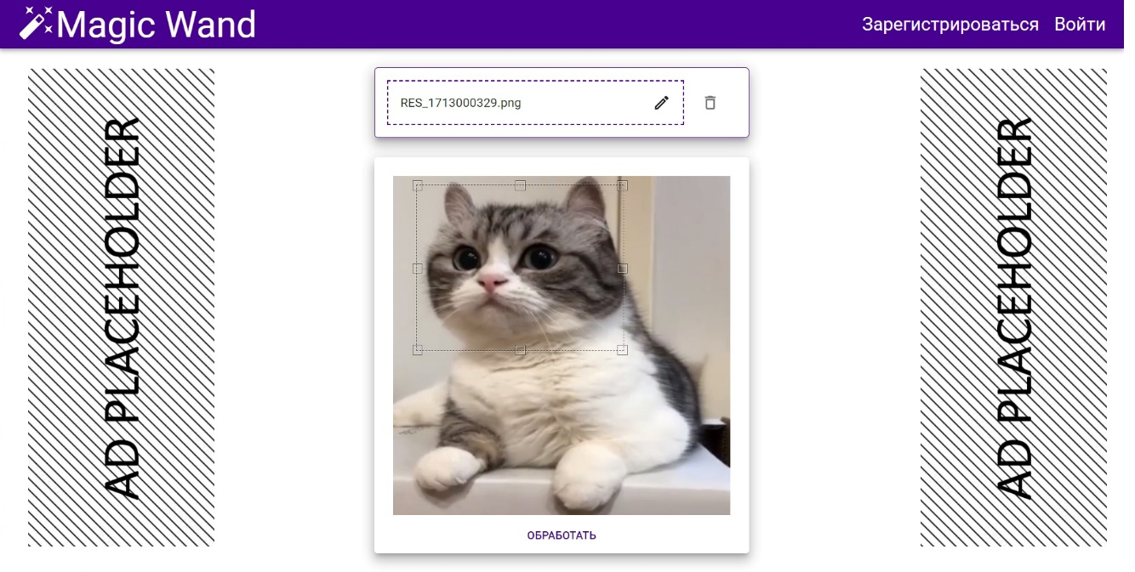

Рис. 26. Кадрирование изображения

Перед тем, как начать задавать параметры алгоритма, сперва следует отправить исходное изображение (см. рис. 26). После этого файл отобразится на сайте и появится возможность выделения требуемого фрагмента.

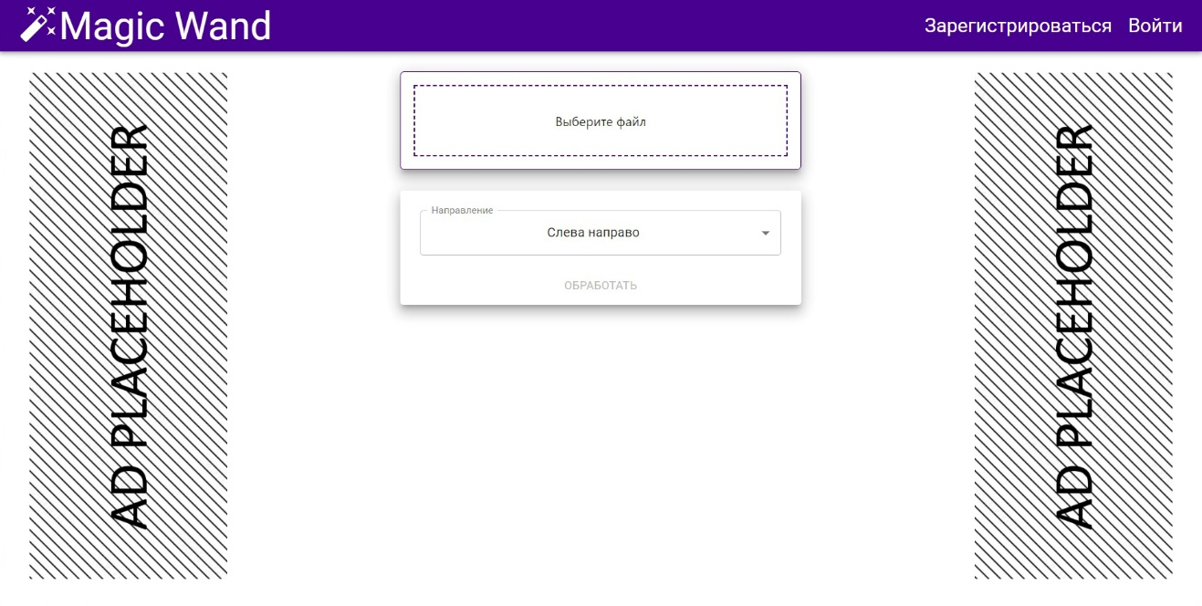

Рис. 27. Отражение изображения

Алгоритм отражения изображения (см. рис. 27) запрашивает один из двух направлений отражения: слева направо или сверху вниз. Аналогичным образом работает соответствующий алгоритм для видео.

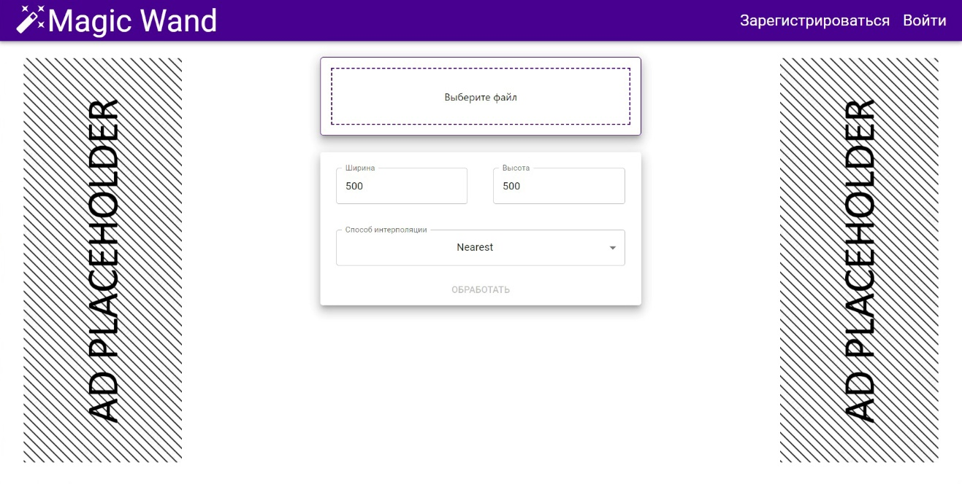

Рис. 28. Изменение размера изображения

Данный алгоритм (см. рис. 28) требует указания новой высоты и ширины изображения, а также способ интерполяции: nearest, box, bilinear, hamming, bicubic, lanczos.

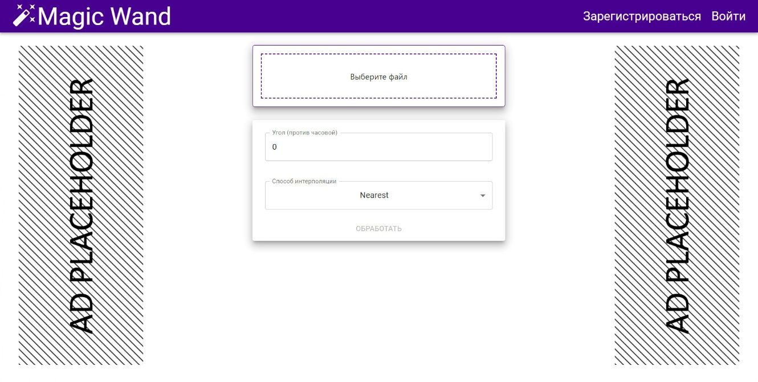

Рис. 29. Поворот изображения

Алгоритм поворота изображения (см. рис. 29) запрашивает угол поворота против часовой стрелки и способ интерполяции: nearest, bilinear, bicubic.

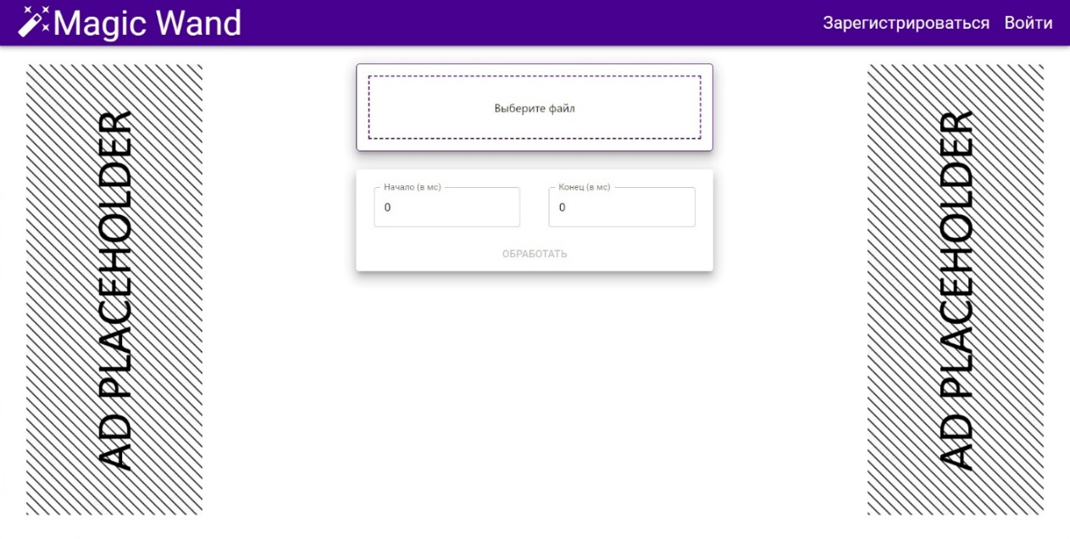

Рис. 30. Извлечение фрагмента из аудио

Алгоритм извлечения фрагмента из аудио (см. рис. 30) требует указания времени начала и окончания нужного фрагмента.

Метод добавления затуханий требует указания длительности затухания в начале и в конце и имеет такой же интерфейс. Добавление затуханий в видео происходит аналогичным образом.

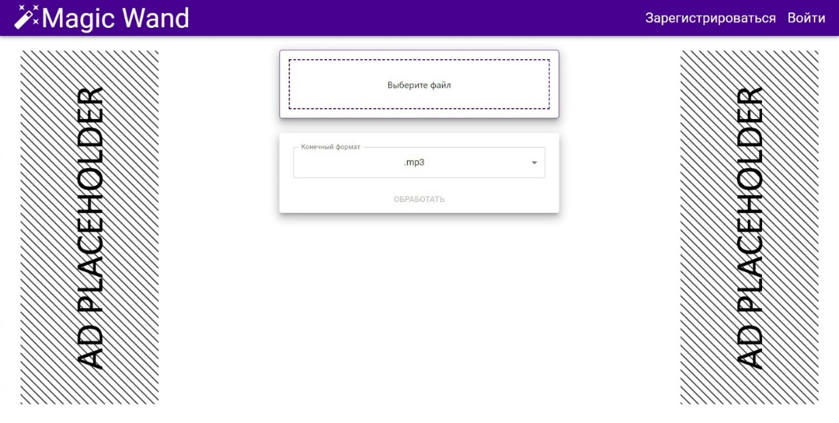

Рис. 31. Конвертация аудио

Алгоритм конвертации аудио (см. рис. 31) предлагает следующие форматы итогового файла: MP3, WAV, OGG, FLAC, OPUS, AAC.

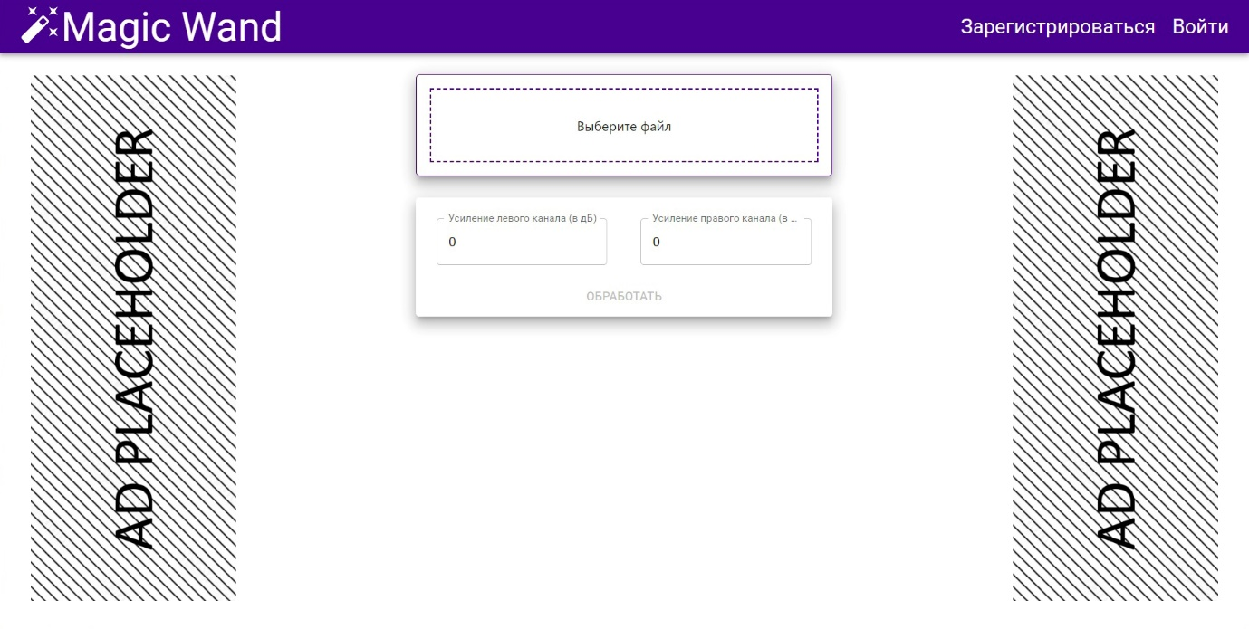

Рис. 32. Изменение громкости аудио

Для работы алгоритма изменения громкости аудио (см. рис. 32) нужно указать, на сколько увеличить (или уменьшить – зависит от знака указанного числа) громкость левого и правого каналов соответственно.

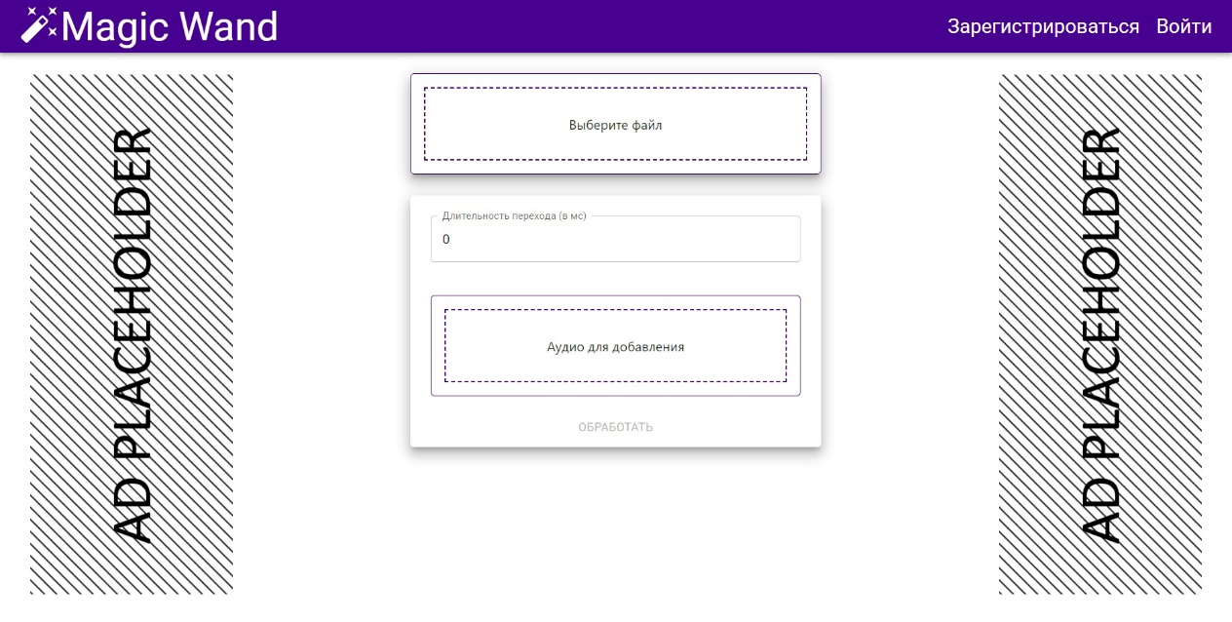

Рис. 33. Объединение аудиофайлов

Метод объединения аудиофайлов (см. рис. 33) запрашивает дополнительный аудиофайл, который будет добавлен после основного, и длительность линейного перехода между ними. Аналогичным образом происходит работа с вариантом алгоритма для видеофайлов.

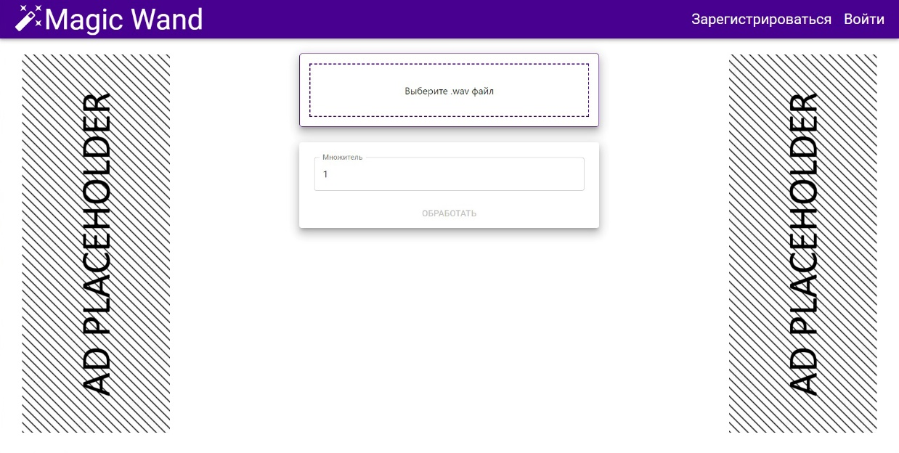

Рис. 34. Изменение скорости аудио

Алгоритм изменения скорости аудио (см. рис. 34) требует указания, во сколько раз следует ускорить (замедлить) воспроизведение файла. Так же происходит работа с аналогичным алгоритмом для обработки видео.

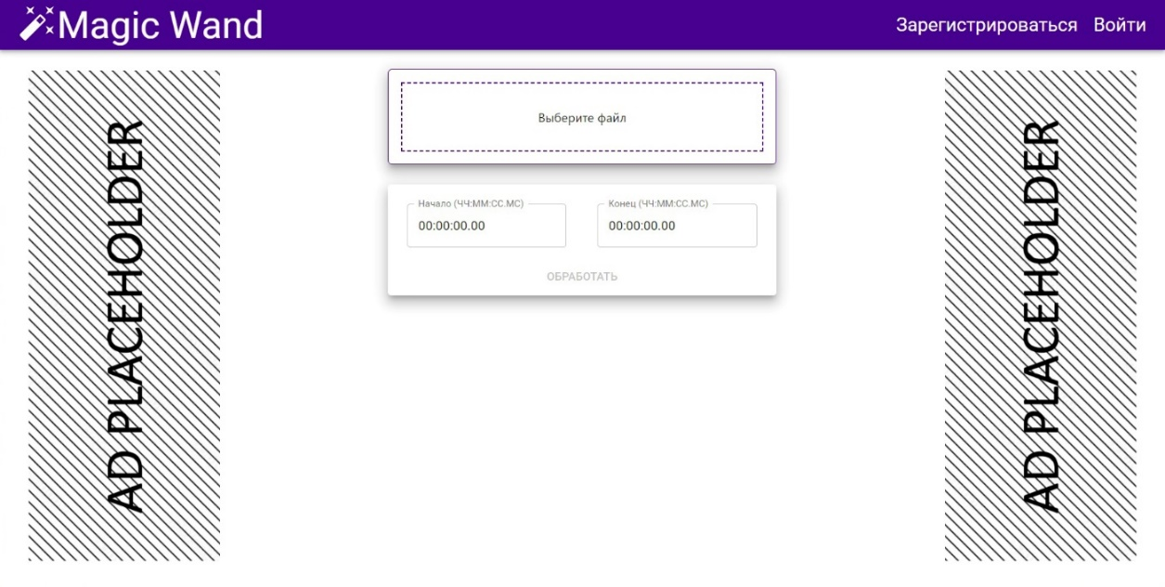

Рис. 35. Извлечение фрагмента из видео

Для работы алгоритмы извлечения фрагмента из видео (см. рис. 35) нужно задать временные точки начала и окончания требуемого фрагмента.

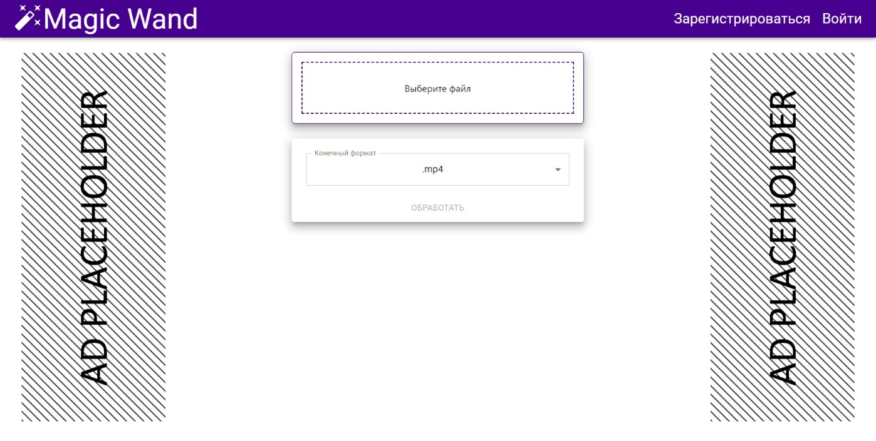

Рис. 36. Конвертация видео

Метод конвертации видео (см. рис. 36) предлагает следующие форматы итогового файла: MP4, AVI, WEBM.

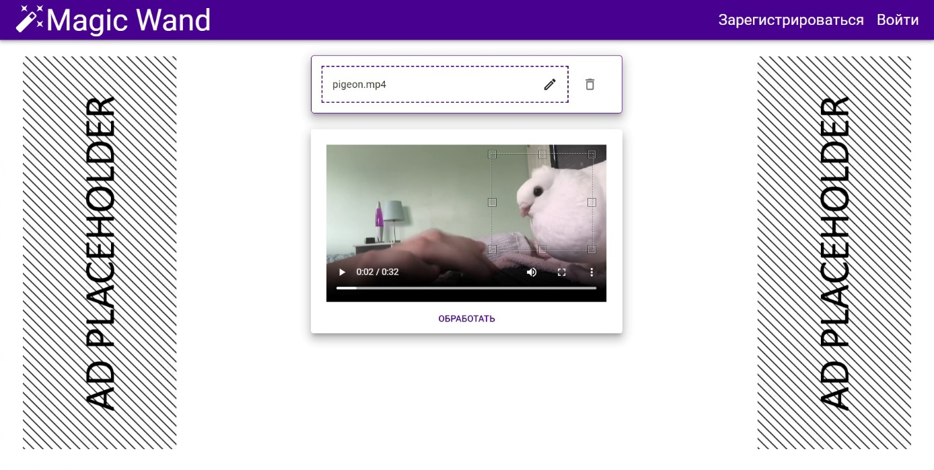

Рис. 37. Кадрирование видео

В методе кадрирования видео (см. рис. 37) для открытия доступа к параметрам также необходимо сначала отправить исходный файл. После этого появится возможность выделить на отображенном файле нужный фрагмент.

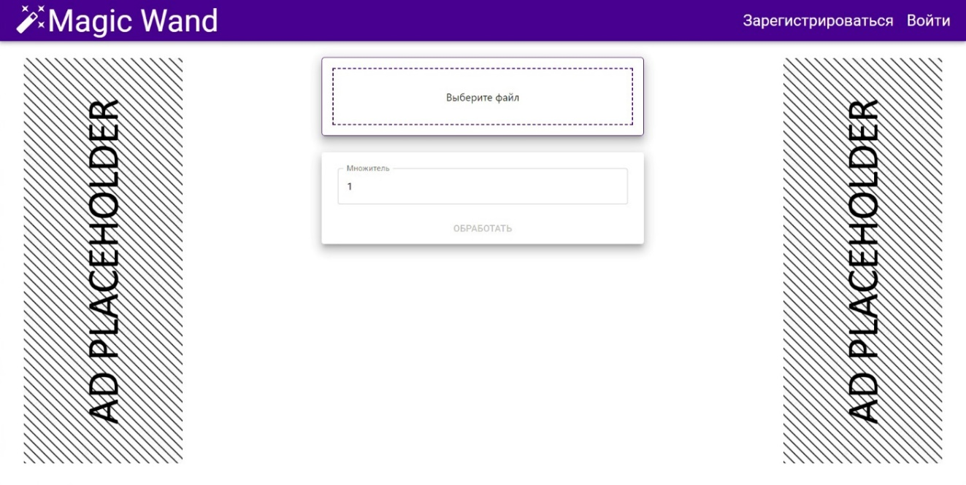

Рис. 38. Изменение громкости видео

Алгоритм изменения громкости видео (см. рис. 38) в качестве единственного параметра принимает значение, означающее, во сколько раз сделать громкость видео громче (тише).

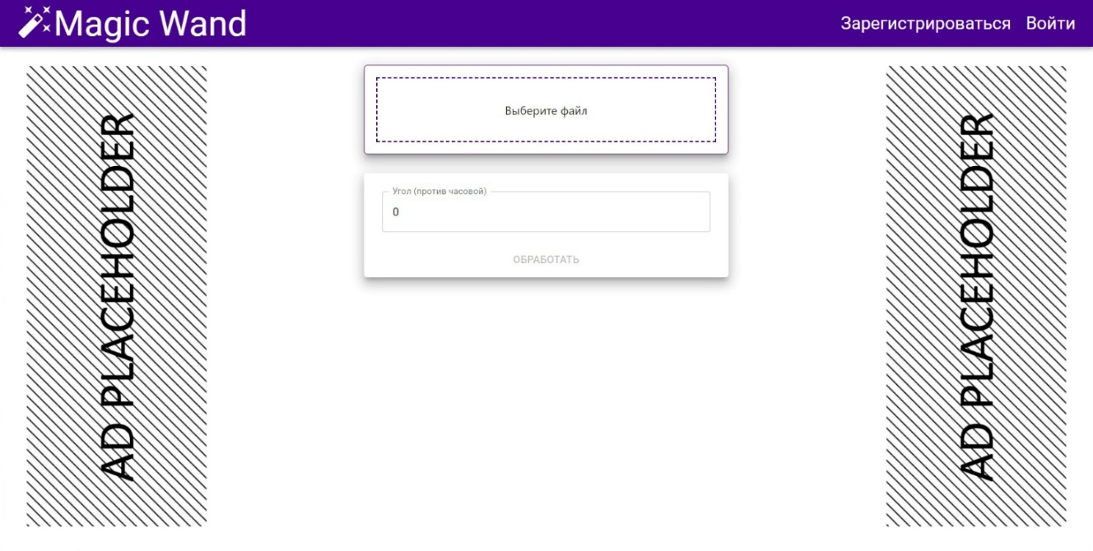

Рис. 39. Поворот видео

Метод поворота видео (см. рис. 39) запрашивает угол поворота против часовой стрелки.

Алгоритмы обратного воспроизведения аудио и видео, перевода аудио в одноканальный звуковой режим, перевода видео в черно-белое отображение и извлечения аудиодорожки из видео не требуют каких-либо параметров. Для их работы достаточно лишь отправить исходный файл и запустить работу метода.

**Вывод:**

Таким образом, был подробно описан общий принцип взаимодействия с сервисом, а также способы создания задач с различными методами обработки мультимедиа.

ЗАКЛЮЧЕНИЕ

В результате выполнения курсового проекта был определен предоставляемый пользователю функционал системы, проведен анализ аналогичных проекту сайтов, была разработана структура системы проекта, ее базы данных, а также описан API, необходимый для взаимодействия серверной и клиентской части, был подробно описан общий принцип взаимодействия с сервисом, а также способы создания задач с различными методами обработки мультимедиа

Данный сервис удобен для удобен для быстрого выполнения простой обработки файлов и освобождает пользователя от необходимости устанавливать на свой ПК дополнительное настольное программное обеспечение.

Сервис можно улучшить путем реализации и интеграции новых алгоритмов обработки файлов, создания клиентов на других платформах, внедрения системы пользователей, открывающей возможность интеграции платных подписок для более продвинутого использования сайта, расширения количества обработчиков для роста производительности.

СПИСОК ИСПОЛЬЗОВАННЫХ ИСТОЧНИКОВ

Основная литература

1. Базы данных : учебно-методическое пособие / Г. И. Ревунков, Н. А. Ковалева, Е. Ю. Силантьева [и др.]. — Москва : МГТУ им. Н.Э. Баумана, 2020. — 28 с. — ISBN 978-5-7038-5381-8. — Текст : электронный // Лань : электронно-библиотечная система. — URL: <https://e.lanbook.com/book/205187>
2. Годзурас, Э. Docker Compose для разработчика : руководство / Э. Годзурас ; перевод с английского А. Н. Киселева. — Москва : ДМК Пресс, 2023. — 220 с. — ISBN 978-5-93700-203-7. — Текст : электронный // Лань : электронно-библиотечная система. — URL: <https://e.lanbook.com/book/348110>
3. Гринберг, М. Разработка веб-приложений с использованием Flask на языке Python / М. Гринберг. — Москва : ДМК Пресс, 2014. — 272 с. — ISBN 978-5-97060-138-9. — Текст : электронный // Лань : электронно-библиотечная система. — URL: <https://e.lanbook.com/book/90103>
4. де, Й. Д. NGINX. Книга рецептов : руководство / Й. Д. де ; перевод с английского Д. А. Беликова. — Москва : ДМК Пресс, 2020. — 176 с. — ISBN 978-5-97060-790-9. — Текст : электронный // Лань : электронно-библиотечная система. — URL: <https://e.lanbook.com/book/140590>
5. Елисеев, А. И. Разработка веб-приложений с использованием фреймворка Flask : учебное пособие : в 2 частях / А. И. Елисеев, Ю. В. Минин, В. А. Гриднев. — Тамбов : ТГТУ, 2020 — Часть 1 — 2020. — 82 с. — ISBN 978-5-8265-2188-5. — Текст : электронный // Лань : электронно-библиотечная система. — URL: <https://e.lanbook.com/book/320318>
6. Копырин, А. С. Программирование на Python : учебное пособие / А. С. Копырин, Т. Л. Салова. — Москва : ФЛИНТА, 2021. — 48 с. — ISBN 978-5-9765-4753-7. — Текст : электронный // Лань : электронно-библиотечная система. — URL: <https://e.lanbook.com/book/182960>
7. Кузниченко, М. А. Основы баз данных : учебно-методическое пособие / М. А. Кузниченко. — 2-е изд., стер. — Москва : ФЛИНТА, 2022. — 102 с. — ISBN 978-5-9765-5139-8. — Текст : электронный // Лань : электронно-библиотечная система. — URL: <https://e.lanbook.com/book/266339>
8. Лоре, А. Проектирование веб-API : руководство / А. Лоре ; перевод с английского Д. А. Беликова. — Москва : ДМК Пресс, 2020. — 440 с. — ISBN 978-5-97060-861-6. — Текст : электронный // Лань : электронно-библиотечная система. — URL: <https://e.lanbook.com/book/179498>
9. Моуэт, Э. Использование Docker / Э. Моуэт ; научный редактор А. А. Маркелов ; перевод с английского А. В. Снастина. — Москва : ДМК Пресс, 2017. — 354 с. — ISBN 978-5-97060-426-7. — Текст : электронный // Лань : электронно-библиотечная система. — URL: <https://e.lanbook.com/book/93576>
10. Осипов, Д. Л. Технологии проектирования баз данных / Д. Л. Осипов. — Москва : ДМК Пресс, 2019. — 498 с. — ISBN 978-5-97060-737-4. — Текст : электронный // Лань : электронно-библиотечная система. — URL: <https://e.lanbook.com/book/131692>
11. Разработка серверной части веб-ресурса / В. В. Никулин, А. А. Олейников, А. А. Сорокин, А. В. Олейникова. — Санкт-Петербург : Лань, 2023. — 132 с. — ISBN 978-5-507-47868-2. — Текст : электронный // Лань : электронно-библиотечная система. — URL: <https://e.lanbook.com/book/356102>
12. Рогов, Е. В. PostgreSQL 15 изнутри : руководство / Е. В. Рогов. — Москва : ДМК Пресс, 2023. — 662 с. — ISBN 978-5-93700-178-8. — Текст : электронный // Лань : электронно-библиотечная система. — URL: <https://e.lanbook.com/book/348089>
13. Сейерс, Э. Х. Docker на практике / Э. Х. Сейерс, А. Милл ; перевод с английского Д. А. Беликов. — Москва : ДМК Пресс, 2020. — 516 с. — ISBN 978-5-97060-772-5. — Текст : электронный // Лань : электронно-библиотечная система. — URL: <https://e.lanbook.com/book/131719>
14. Сергеев, А.Н. Основы локальных компьютерных сетей [Электронный ресурс]: учебное пособие / А.Н. Сергеев. — Санкт-Петербург : Лань, 2016. — 184 с. – Режим доступа: URL: <https://e.lanbook.com/book/87591>
15. Топорков, С.С. Компьютерные сети для продвинутых пользователей [Электронный ресурс]: учебное пособие / С.С. Топорков. — Москва : ДМК Пресс, 2009. — 192 с. – Режим доступа: URL: <https://e.lanbook.com/book/1170>
16. Хортон, А. Разработка веб-приложений в ReactJS / А. Хортон, Р. Вайс ; перевод с английского Р. Н. Рагимова. — Москва : ДМК Пресс, 2016. — 254 с. — ISBN 978-5-94074-819-9. — Текст : электронный // Лань : электронно-библиотечная система. — URL: <https://e.lanbook.com/book/97339>
17. Янцев, В. В. Web-программирование на Python / В. В. Янцев. — 2-е изд., стер. — Санкт-Петербург : Лань, 2023. — 180 с. — ISBN 978-5-507-46546-0. — Текст : электронный // Лань : электронно-библиотечная система. — URL: <https://e.lanbook.com/book/310289>

Дополнительная литература

1. Ачилов, Р.Н. Построение защищенных корпоративных сетей [Электронный ресурс]: учебное пособие / Р.Н. Ачилов. — Москва : ДМК Пресс, 2013. — 250 с. — Режим доступа: URL: <https://e.lanbook.com/book/66472>
2. Ибе, О. Компьютерные сети и службы удаленного доступа [Электронный ресурс]: справочник / О. Ибе. — Москва : ДМК Пресс, 2007. — 336 с. — Режим доступа: URL: <https://e.lanbook.com/book/1169>